**PEMBUATAN SITUS DI WEBSERVER**

**&**

**DASAR-DASAR PHP**

**LAPORAN PRAKTIKUM PEMROGRAMAN BERBASIS WEB**

Disusun untuk Memenuhi Matakuliah Praktikum Pemrograman Berbasis Web

Yang Dibimbing oleh M. Jauharul Fuady S.T., M.T.

Oleh :

Irfan Ramadhani

110533430580



**UNIVERSITAS NEGERI MALANG**

**FAKULTAS TEKNIK**

**JURUSAN TEKNIK ELEKTRO**

**S1 PENDIDIKAN TEKNIK INFORMATIKA**

**OKTOBER 2013**

**PEMBUATAN SITUS DI WEBSERVER**

1. KEGIATAN PRAKTIKUM

Webserver Apache dapat digunakan untuk menampung beberapa situs dalam mesin yang sama. Dari situs yang sederhana tanpa konfigurasi yang rumit hingga situs yang kompleks yang menggunakan konfigurasi khusus. Salah satu keunggulan apache ini adalah setiap situs tersebut menggunakan alamat IP yang sama. Untuk contoh awal yang sederhana, kita akan menggunakan alamat situs www.example.net pada alamat IP 192.168.56.101. Hal ini dapat kita capai dengan langkah-langkah berikut:

1. KONFIGURASI APACHE2
2. Buka PuTTY.exe, masukkan host name / IP Address yang ingin dikonfigurasi.

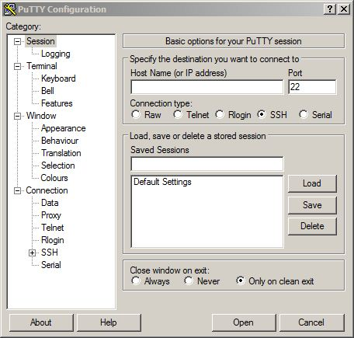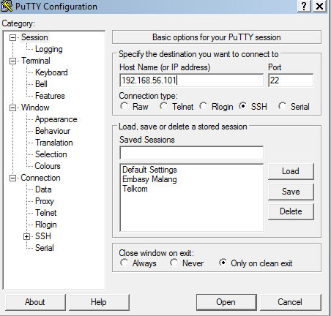

1. Masukkan user dan password yang digunakan pada linux / IP Server. Kemudian tekan enter.

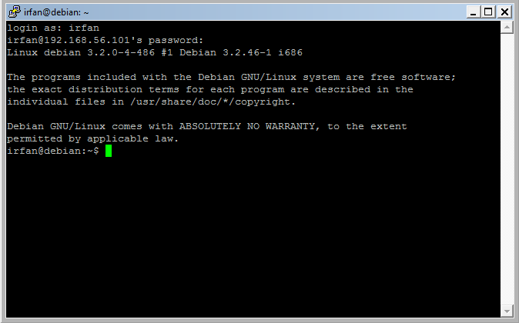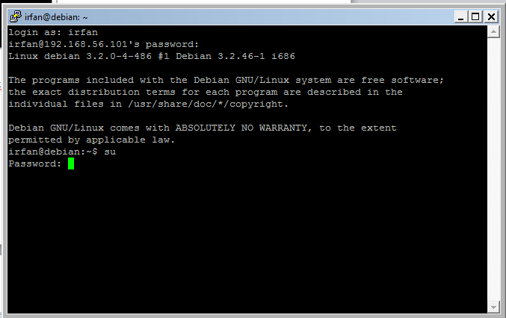

1. Ketikkan “**su**” untuk masuk ke dalam sistem terminal > Enter > Masukkan Password > Enter

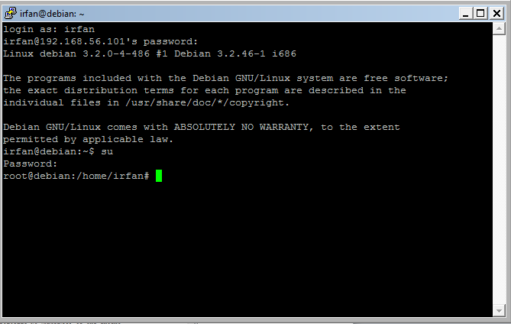

1. Kemudian ketikkan “**ls –l**” untuk mengakses direktori > Enter > Maka akan muncul tampilan seperti berikut

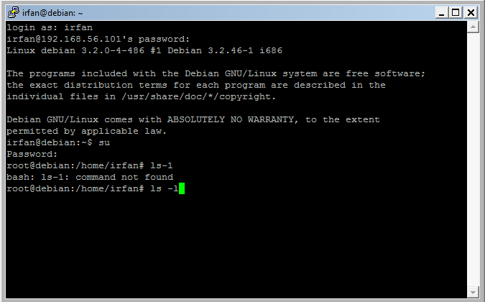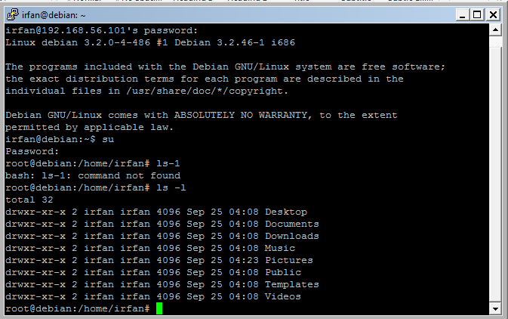

1. Kemudian masukan cd /etc/apache2/sites-available/

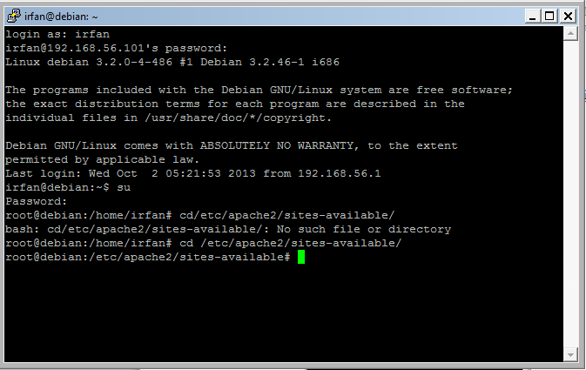

1. Ketikkan ls –l

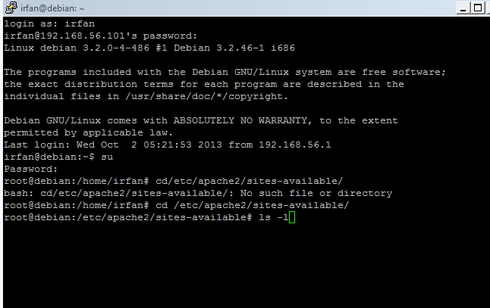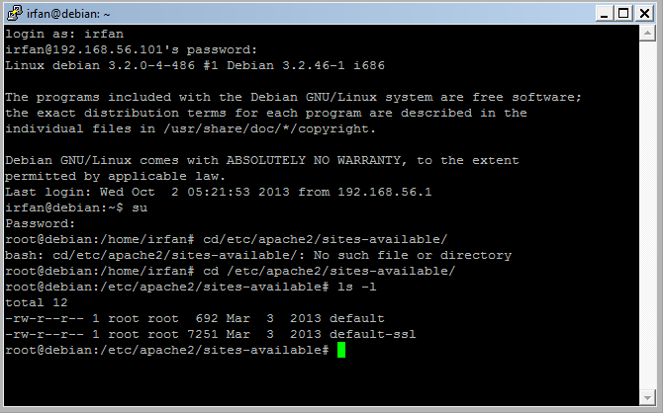

1. Ketikkan “**cp default www.stupidcore.com**” > Enter > Ketikkan “**ls –l**”

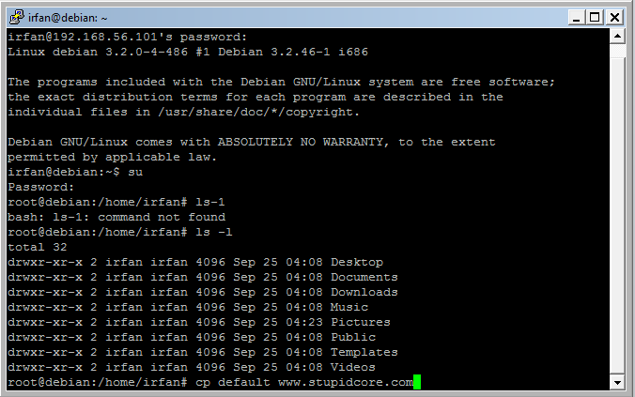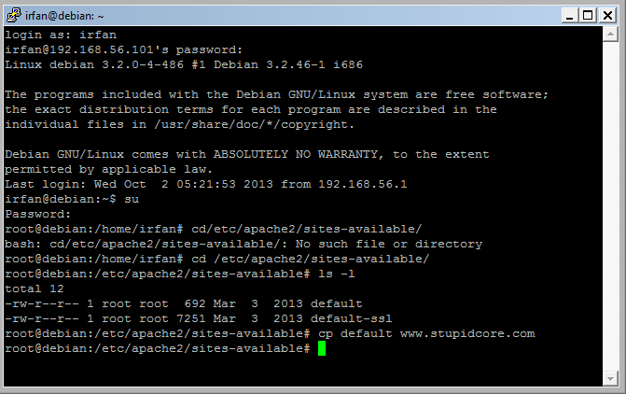

1. Ketikan lagi ls- l

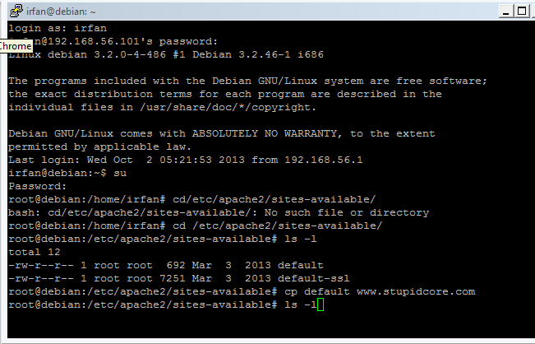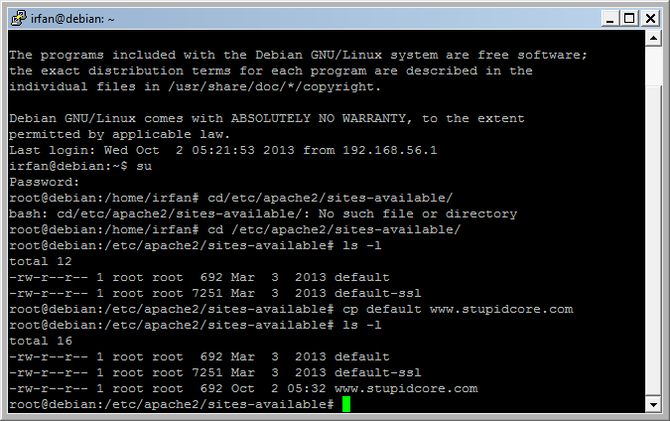

1. Ketikkan “**nano www.stupidcore.com**” > Enter

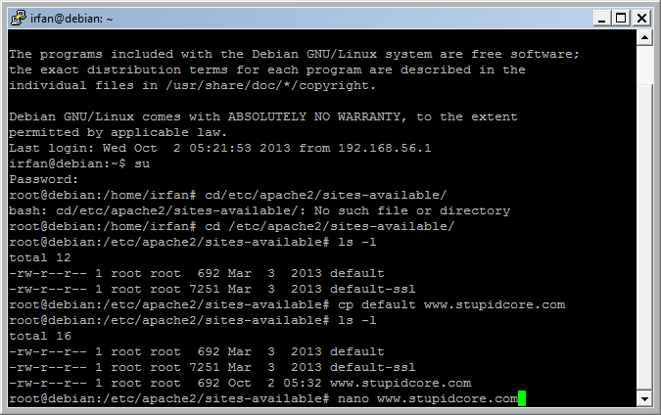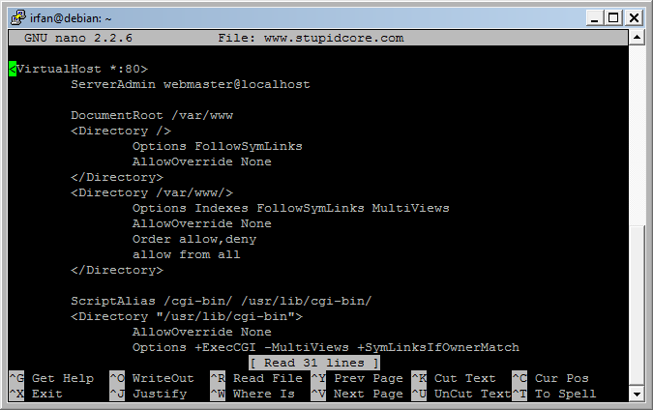

1. Ketikkan pada file tersebut dengan teks sebagai berikut:

* ServerName www.example.net
* DocumentRoot /var/www/example
* <Directory /var/www/example/>
* AllowOverride All

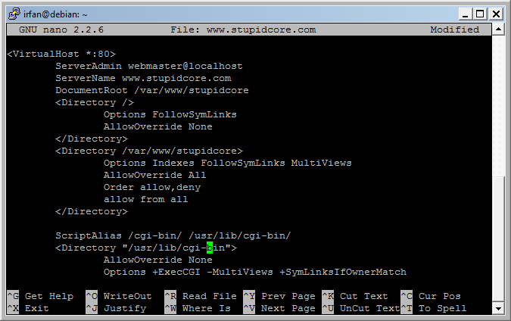

1. Ketik “**Ctrl + X**” untuk menyimpan konfigurasi yang telah dilakukan > Pilih “**Y**”

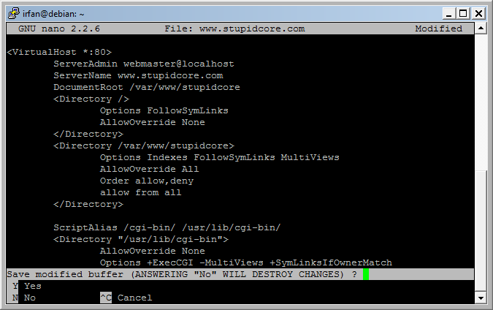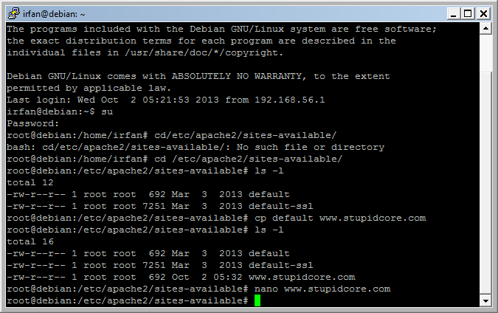

1. Ketikkan kembali “**nano www.stupidcore.com**” > Enter



1. Ketikkan “**a2ensite www.stupidcore.com**” > Enter

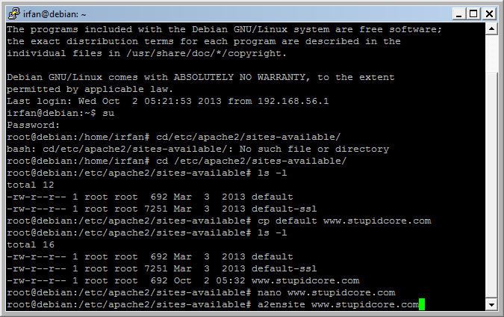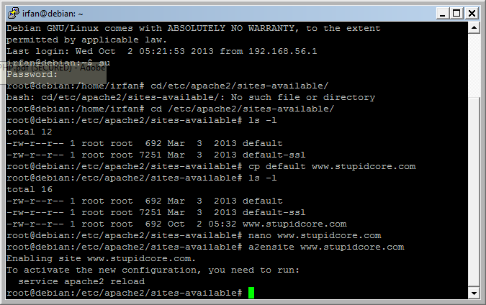

1. Ketikkan “**service apache2 reload**” > Enter

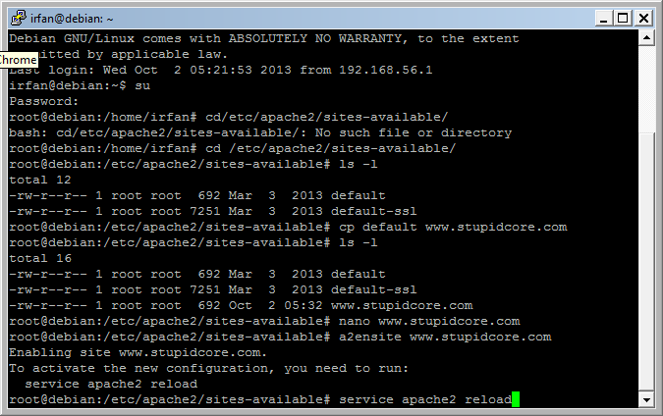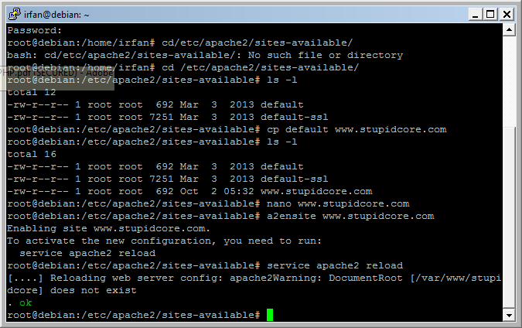

1. Konfigurasi berhasil jika ada tanda “**ok**” di akhir pengaturan.
2. KONFIGURASI DIREKTORI SERVER
3. Buat direktori /var/www/example dengan cara mengetik “**cd /var/www**” (direktori ini merupakan basis direktori dari situs www.example.com) > Enter > Kemudian ketik “**ls - l**”

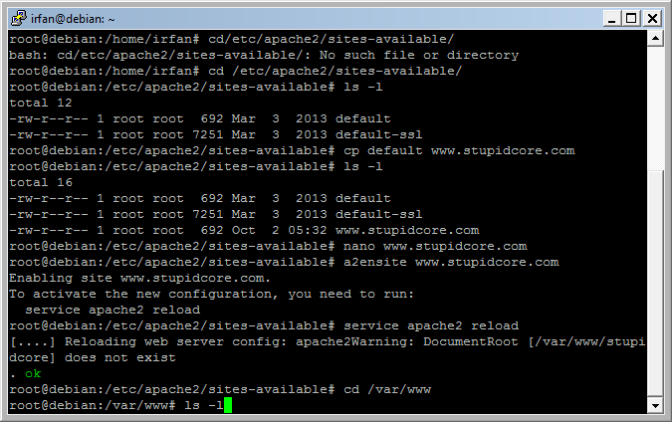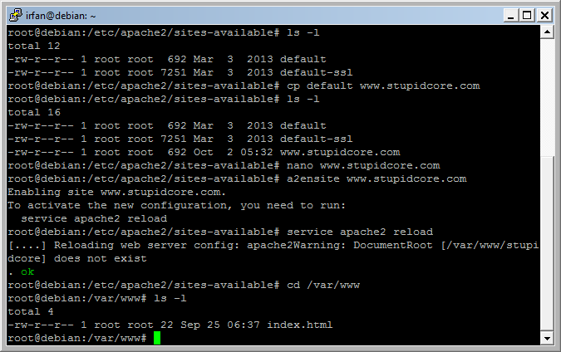

1. Ketikkan “**mkdir example**” > Enter

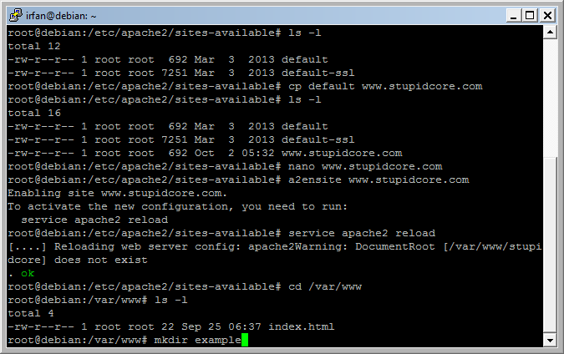

1. Upload atau buat file pada direktori yang sudah dibuat tersebut sebagai tampilan/isi dari situs yang diinginkan.
2. KONFIGURASI NAME SERVER

Agar situs www.example.net bisa diakses dari browser di komputer kita, maka alamat tersebut harus didaftarkan di DNS yang kita gunakan. Akan tetapi jarang kita memiliki hak untuk mengkonfigurasi DNS, sehingga cara termudah adalah dengan menambahkan informasi server tersebut pada file C:\Windows\System32\Drivers\etc\hosts di komputer kita.

Langkahnya sebagai berikut

1. Ubah DNS pada File hosts (*Windows>System32>drivers>hosts*) > Ubah salah satu saja agar dapat diketahui perbedaannya

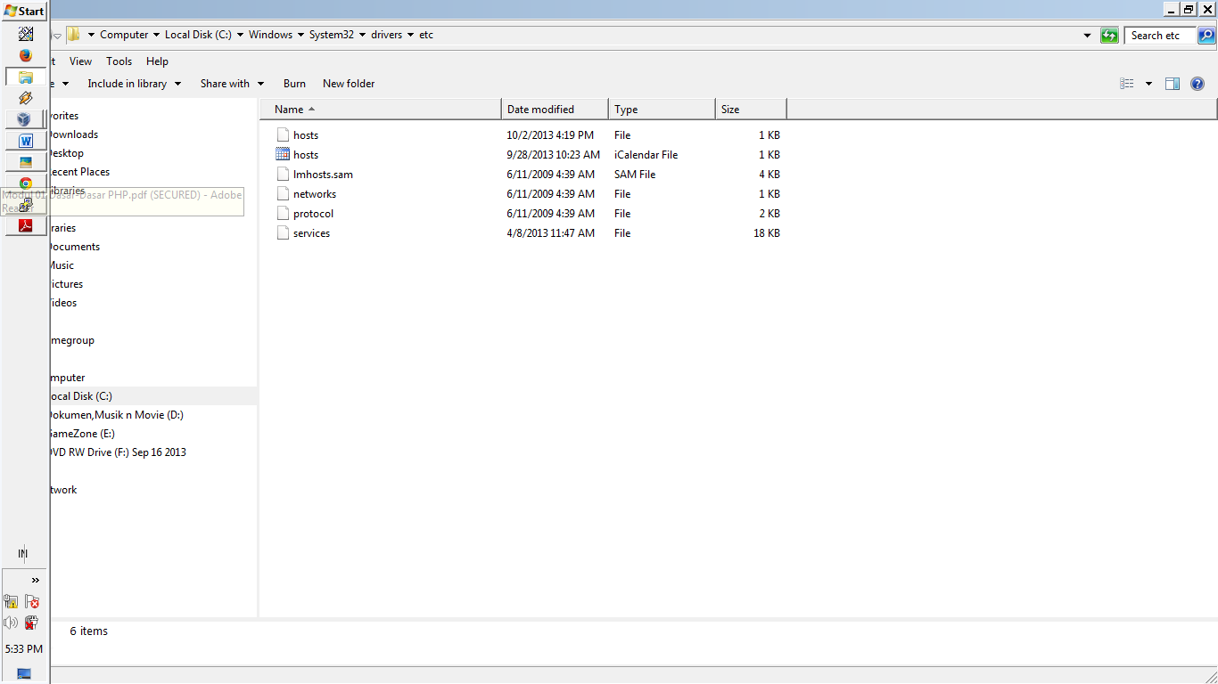

1. Isikan syntax seperti di bawah ini lalu pindahkan ke var/www menggunakan Winscp

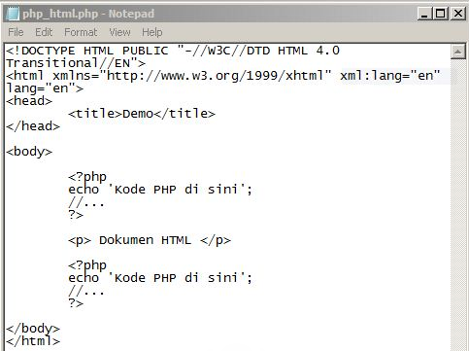

1. Akses alamat tersebut dengan *web browser*.

Berikut perbedaan tampilan www.example.net dengan belajarku123.com

tampilan **www.stupidcore.com**

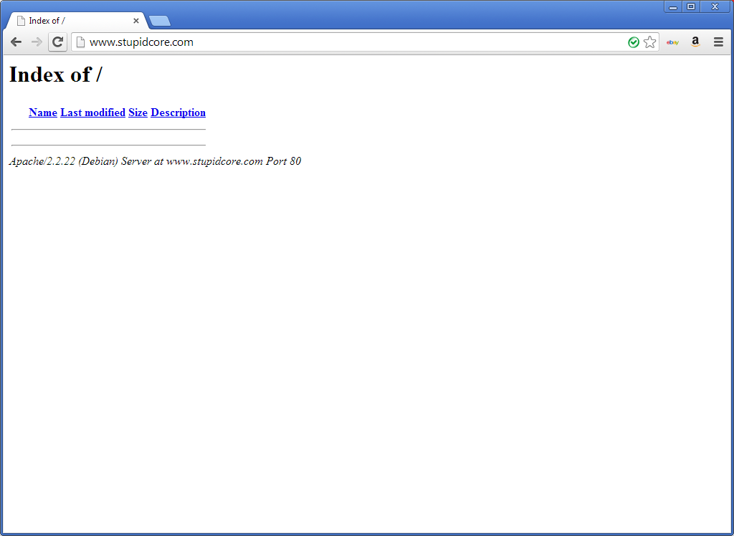

tampilan **akuaku.com**

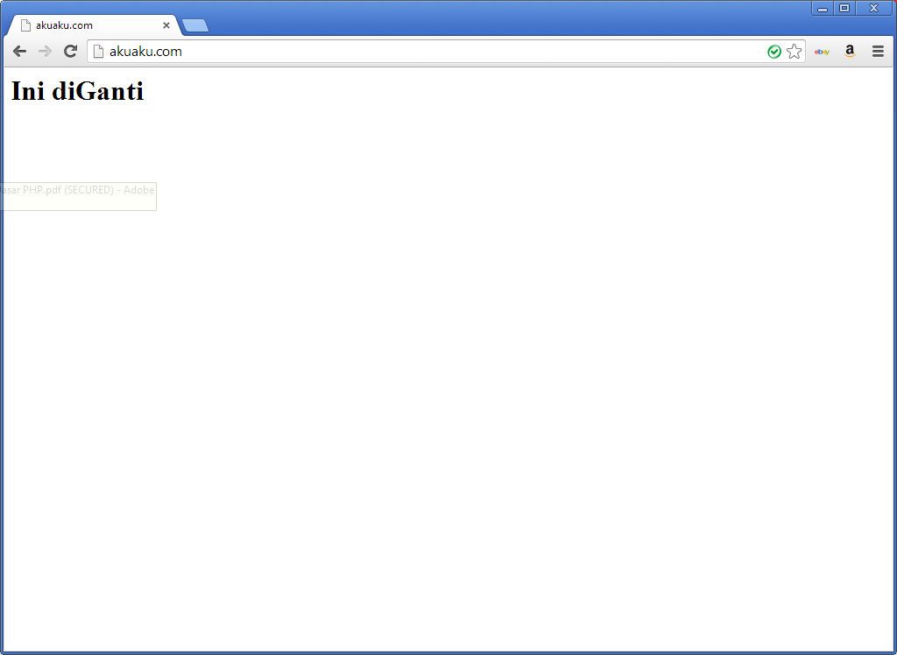

**DASAR-DASAR PHP**

1. **TUJUAN**

* Memahami struktur dasar dokumen PHP.
* Mampu membuat dokumen PHP yang baik dan benar.
* Mampu memanfaatkan elemen-elemen dasar untuk mengolah dan menampilkan informasi.

1. **DASAR TEORI**

* **PHP**

Script PHP adalah bahasa program yang berjalan pada sebuah webserver, atau sering disebut server-side. Oleh karena itu,PHP dapat melakukan apa saja yang bisa dilakukan program CGI lain, yaitu mengolah data dengan tipe apapun, menciptakan halaman web yang dinamis, serta menerima dan menciptakan cookies, dan bahkan PHP bisa melakukan lebih dari itu.

Arti script server-side adalah, agar dapat menjalankan script ini dibutuhkan tiga program utama, yaitu web-server (dapat berupa IIS dari windows atau apache), modul PHP dan juga web browser.

PHP dapat berjalan pada semua jenis system operasi, antara lain pada Linux dan varian Unix (HP-UX, Solaris dan OpenBSD), pada Ms Windows, Mac dan masih banyak lag, selain itu PHP juga dapat berjalan pada beberapa jenis web-server antara lain Apache, Microsoft IIS, personal webserver, Netscape dan Iplanet Server, Caudium, Xitami, Omnihttpd dan masih banyak lagi.

Apabila Anda menggunakan PHP, maka Anda banyak memiliki alernatif Sistem Operasi atau webserver untuk menjalankannya, selain itu Anda juga dapat menajalankan atau menggunakan program berorientasi object atau sering disebut Object Oriented Programming (OOP).

Output yang dihasilkan PHP bukan hanya HTML, namun juga dalam bentuk gambar, file PDF, serta gambar animasi menggunakan Libswf dan Ming. Output yang lain denganjenis teks dapat berupa file XHTML dan XML.

Script PHP Anda akan disembunyikan dalam server dan output teks yang ditampilkan di browser adalah format teks HTML, XHTML atau XML.

PHP juga banyak mendukung database populer yang sering digunakan dalam beberapa web server, antara lain Adabas D, Empress, FrontBase, PostgreSQL , FIlePro(read only), mSQL, Solid, Hyperwave, Direct MS-SQL, Sybase, IBM DB2, MySQL, Velocis, Informix, ODBC dan Unix dbm.

PHP juga mendukung koneksi denganlayanan jasa yang menggunakan protokol seperti LDAP, IMAP, SNMP, NNTP, POP3, HTTP dan COM (pada windows). Selain itu, juga dapat melakukan koneksi dengan jaringan yang menggunakan protokol lain, PHP mempunyai dukungan WDDX, sehingga dapat bertukar data antar bahasa pemograman web.

* **Tipe data PHP**
* Integer

integer merupakan tipe data yang berguna untuk menyimpan bilangan bulat, bukan desimal. Sebagai contoh 1,2,-1, dll.

* Floating point number atau tipe data real

tipe data ini biasanya digunakan untuk menyimpan nilai desimal. Tipe data ini fungsinya kebalikan dari tipe data integer. Contoh nilai desimal adalah 0,1; 0,2; dll.

* String

Tipe data string digunakan untuk menyimpan karakter, angka, atau bisa juga digunakan untuk menyimpan kalimat atau gabungan dari angka dan kalimat.

* Boolean

tipe data boolean digunakan untuk menyimpan nilai true atau false. Biasanya tipe data ini mayoritas digunakan untuk melakukan pengecekan kondisi pada php. Biasanya digunakan pada if-else statement (untuk keterangan dan cara penggunaan if-else statement akan dijelaskan di kemudian hari). Beberapa nilai yang dianggap sebagai FALSE oleh php adalah sebagai berikut :

string FALSE (dapat berupa huruf besar semua atau huruf kecil semua)

nilai integer 0

nilai real 0.0

empty string

nilai NULL

1. **LATIHAN**
2. **Program PHP**

* **Latihan 1.1**
* Masukan syntax php seperti dibawah ini pada notepad :

<!DOCTYPE HTML PUBLIC "-//W3C//DTD HTML 4.0 Transitional//EN">

<html xmlns="http://www.w3.org/1999/xhtml" xml:lang="en" lang="en">

<head>

<title>Demo</title>

</head>

<body>

<?php

echo 'Kode PHP di sini';

//...

?>

<p> Dokumen HTML </p>

<?php

echo 'Kode PHP di sini';

//...

?>

</body>

</html>

* Jika langkah di atas sudah maka kopikan file menggunakan WinSCP

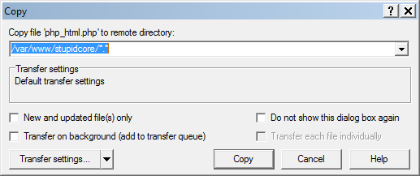

* Letakan pada var/www/stupidcore untuk memunculkan nya pada index web kita.

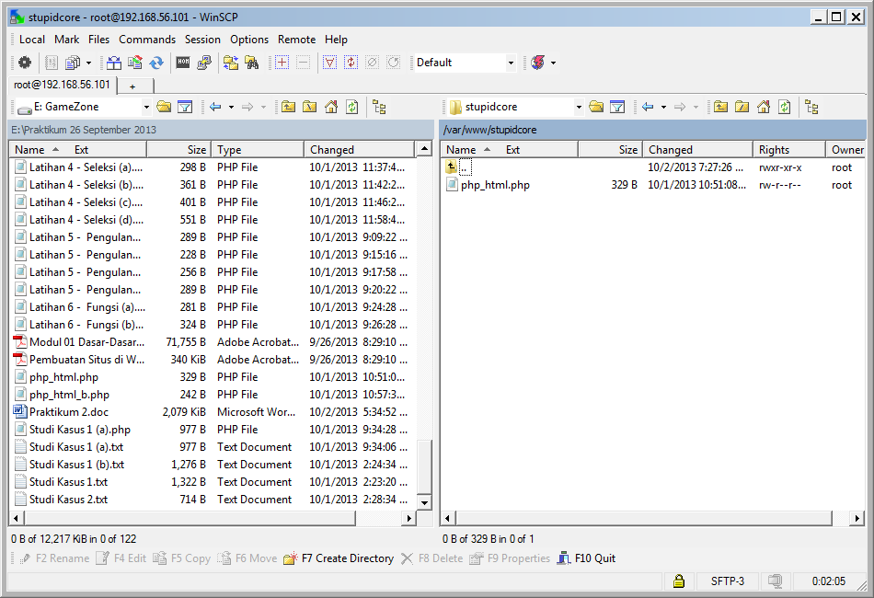

* Jika sudah maka kita cek pada browser kita dengan mengisikan domain yang sudah kita setting tadi.

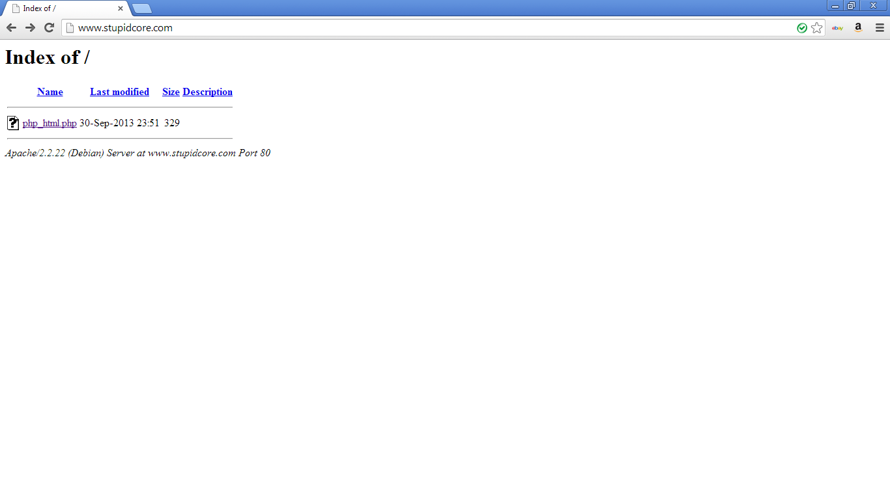

* Jika sudah maka klik file yang sudah kita masukan untuk melihat isi dari syntax yang telah kita buat.

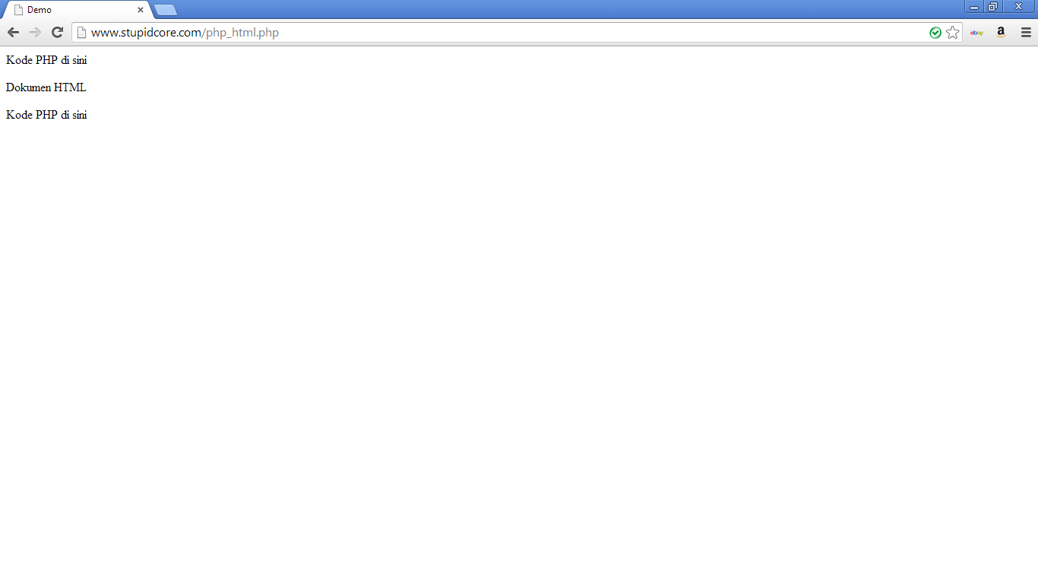

* **Latihan 1.2**
* Masukan syntax php seperti dibawah ini pada notepad :

<!DOCTYPE HTML PUBLIC "-//W3C//DTD HTML 4.0 Transitional//EN">

<html xmlns="http://www.w3.org/1999/xhtml" xml:lang="en" lang="en">

<head>

<title>Demo</title>

</head>

<body>

<p> Kode <?php echo "PHP";?> di HTML </p>

</body>

<html>

* Jika langkah di atas sudah maka kopikan file menggunakan WinSCP



* Letakan pada var/www/stupidcore untuk memunculkan nya pada index web kita.

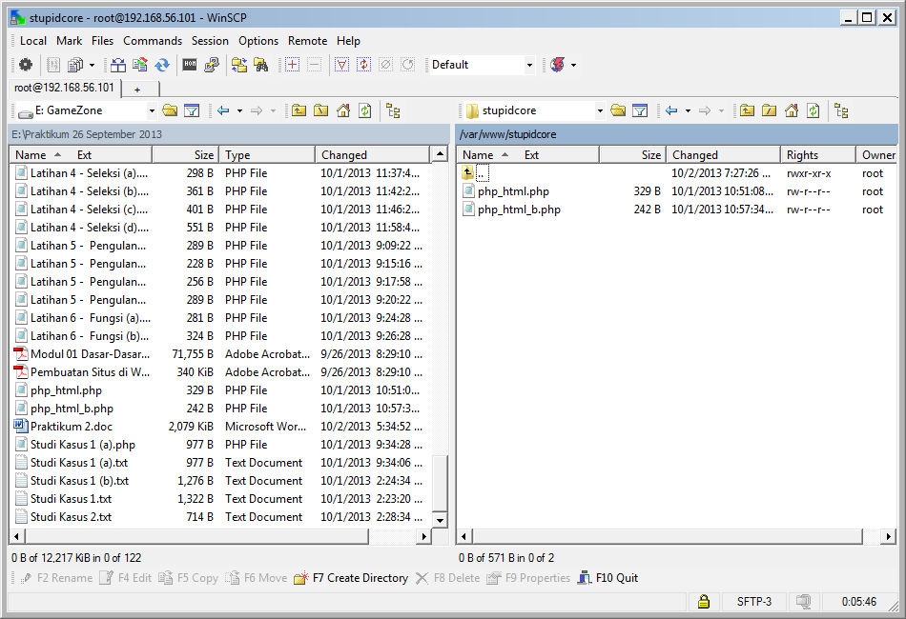

* Jika sudah maka kita cek pada browser kita dengan mengisikan domain yang sudah kita setting tadi.

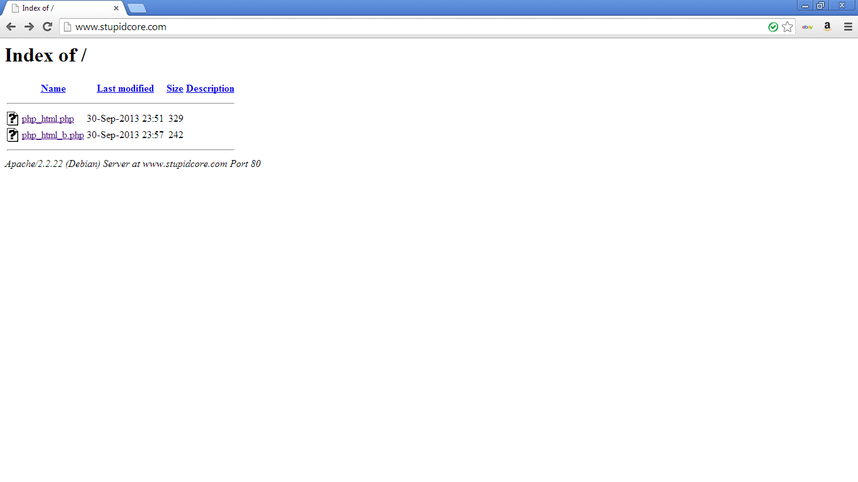

* Klik nama file untuk melihat isi dari syntax yang telah kita buat.

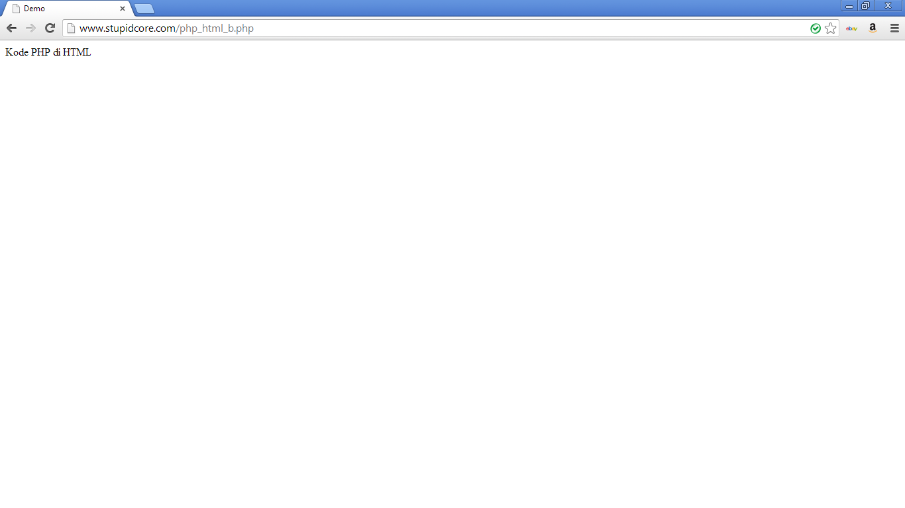

1. **Variabel**

* **Latihan 2.1**
* Masukan syntax php seperti dibawah ini pada notepad :

<!DOCTYPE HTML PUBLIC "-//W3C//DTD HTML 4.0 Transitional//EN">

<html xmlns="http://www.w3.org/1999/xhtml" xml:lang="en" lang="en">

<head>

<title>Demo Variabel</title>

</head>

<body>

<?php

// Deklarasi dan inisialisasi

$bil = 3;

echo $bil;

?>

</body>

</html>

* Jika langkah di atas sudah maka kopikan file menggunakan WinSCP

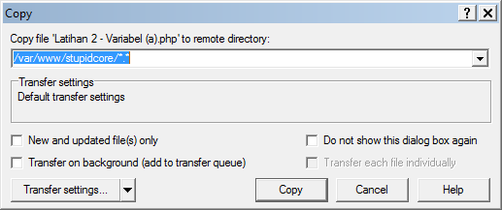

* Letakan pada var/www/stupidcore untuk memunculkan nya pada index web kita.

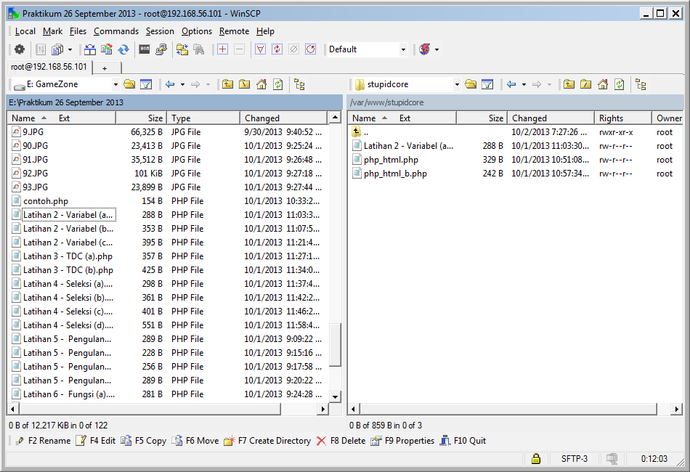

* Jika sudah maka kita cek pada browser kita dengan mengisikan domain yang sudah kita setting tadi.

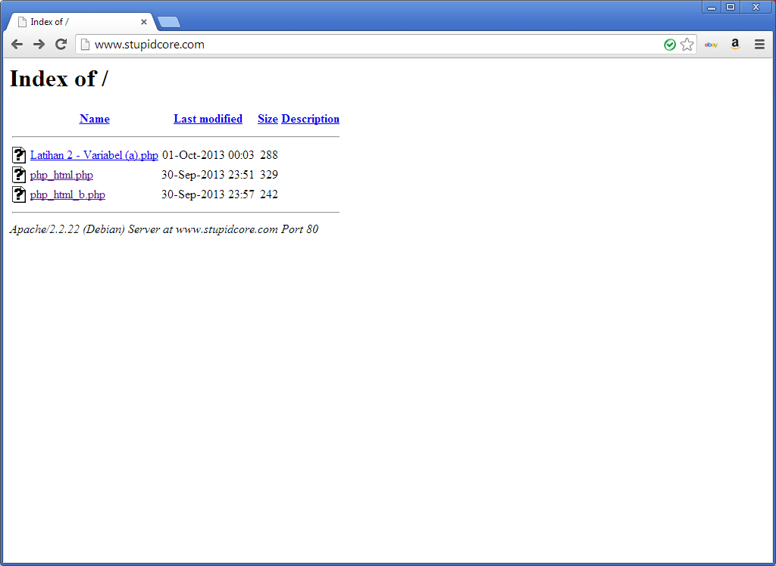

* Klik nama file untuk melihat isi dari syntax yang telah kita buat.

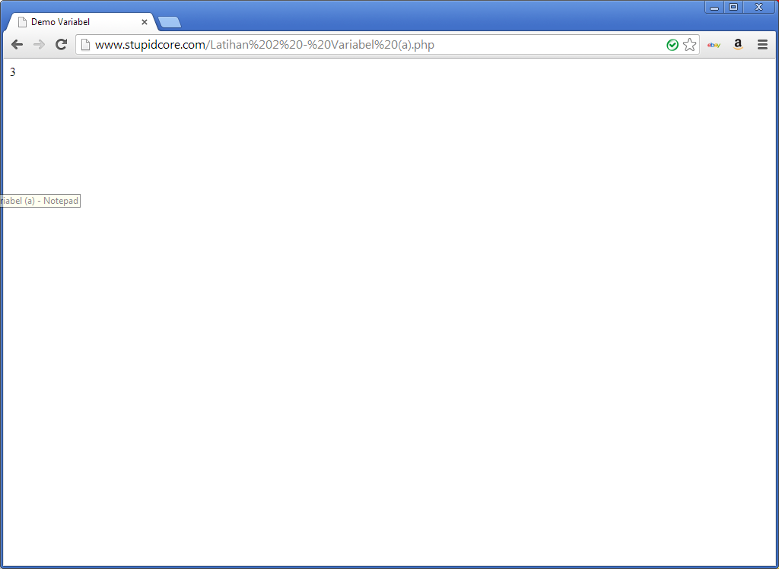

* **Latihan 2.2**
* Masukan syntax php seperti dibawah ini pada notepad :

<!DOCTYPE HTML PUBLIC "-//W3C//DTD HTML 4.0 Transitional//EN">

<html xmlns="http://www.w3.org/1999/xhtml" xml:lang="en" lang="en">

<head>

<title>Demo Variabel</title>

</head>

<body>

<?php

// Deklarasi dan inisialisasi

$bil = 3;

// Dumping informasi mengenai variabel

var_dump($bil);

print_r($bil);

?>

</body>

</html>

* Jika langkah di atas sudah maka kopikan file menggunakan WinSCP

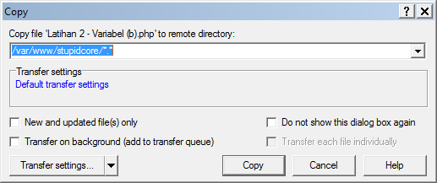

* Letakan pada var/www/stupidcore untuk memunculkan nya pada index web kita.

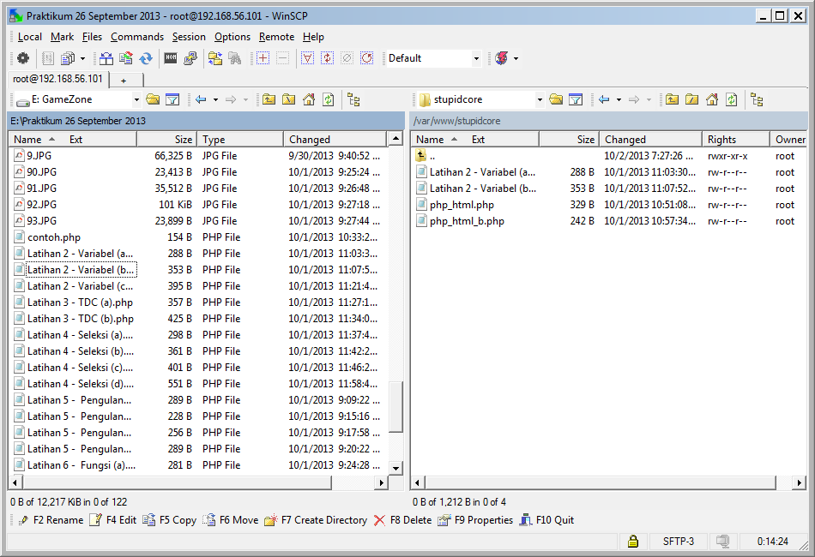

* Jika sudah maka kita cek pada browser kita dengan mengisikan domain yang sudah kita setting tadi.

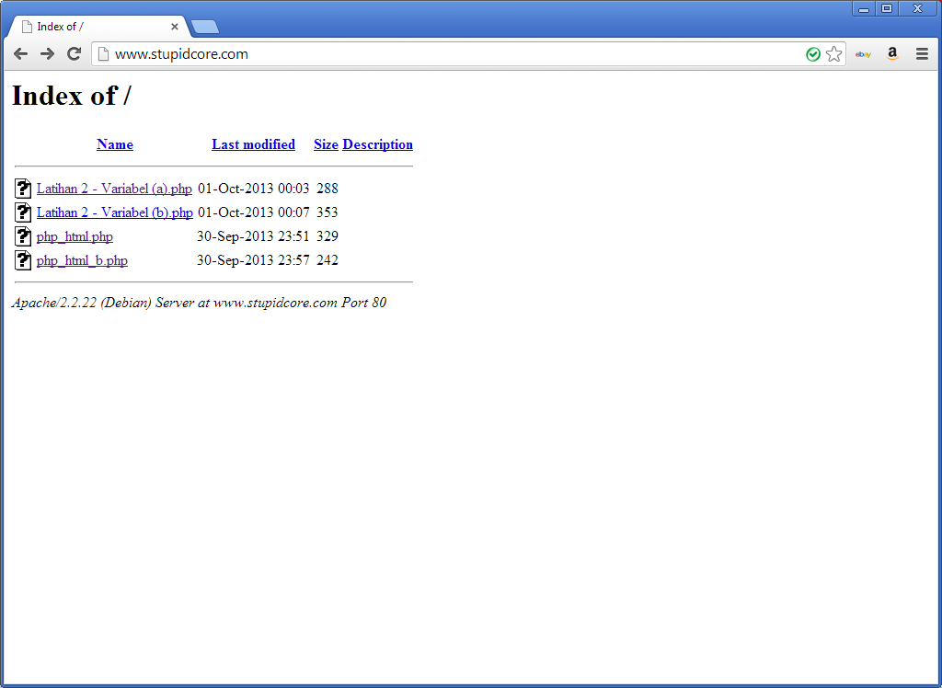

* Klik nama file untuk melihat isi dari syntax yang telah kita buat.

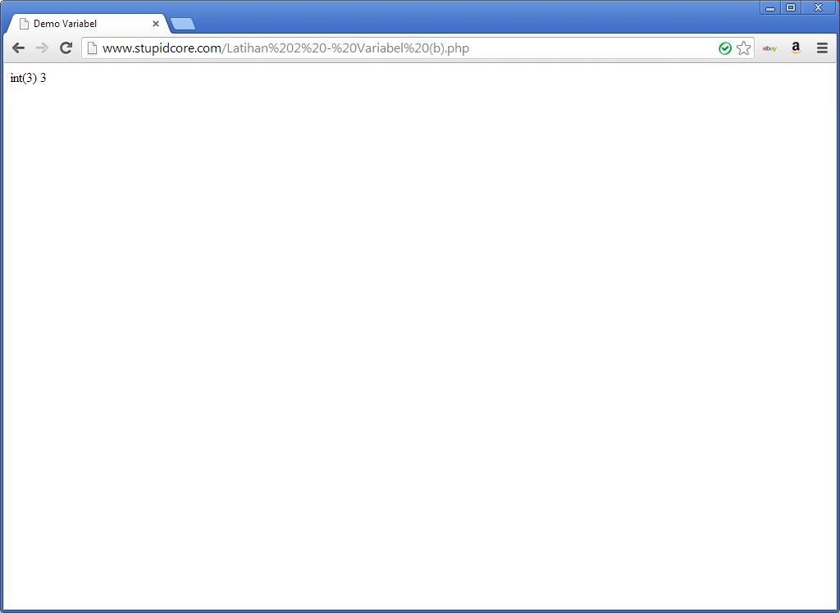

* **Latihan 2.3**
* Masukan syntax php seperti dibawah ini pada notepad :

<!DOCTYPE HTML PUBLIC "-//W3C//DTD HTML 4.0 Transitional//EN">

<html xmlns="http://www.w3.org/1999/xhtml" xml:lang="en" lang="en">

<head>

<title>Demo Variabel</title>

</head>

<body>

<?php

$bil = 3;

var_dump($bil);

// Output: int(3);

$var = "";

var_dump($var);

// Output: string(0) ""

$var = null;

var_dump($var);

// Output: NULL

?>

</body>

</html>

* Jika langkah di atas sudah maka kopikan file menggunakan WinSCP

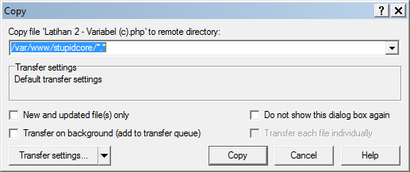

* Letakan pada var/www/stupidcore untuk memunculkan nya pada index web kita.

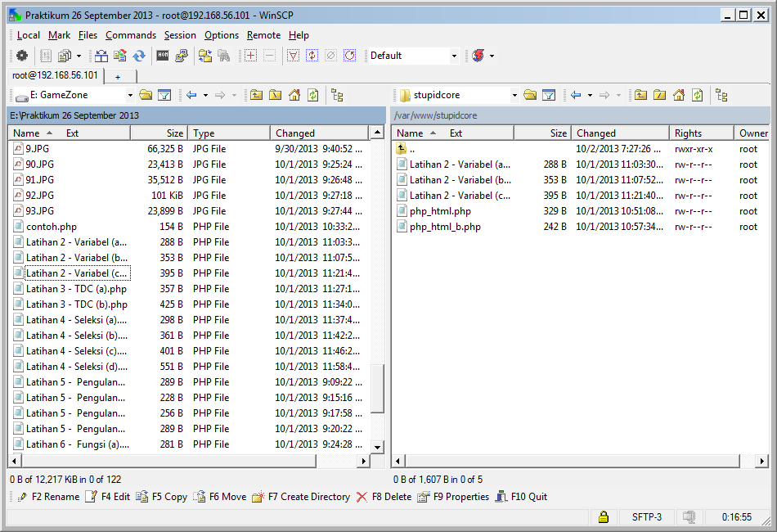

* Jika sudah maka kita cek pada browser kita dengan mengisikan domain yang sudah kita setting tadi.

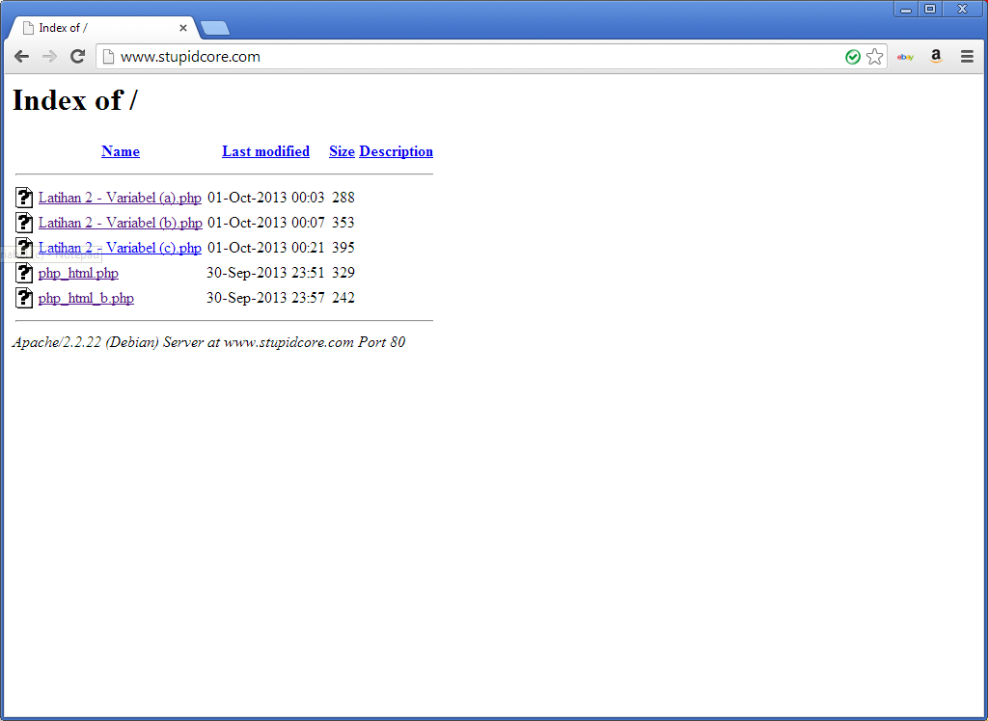

* Klik nama file untuk melihat isi dari syntax yang telah kita buat.

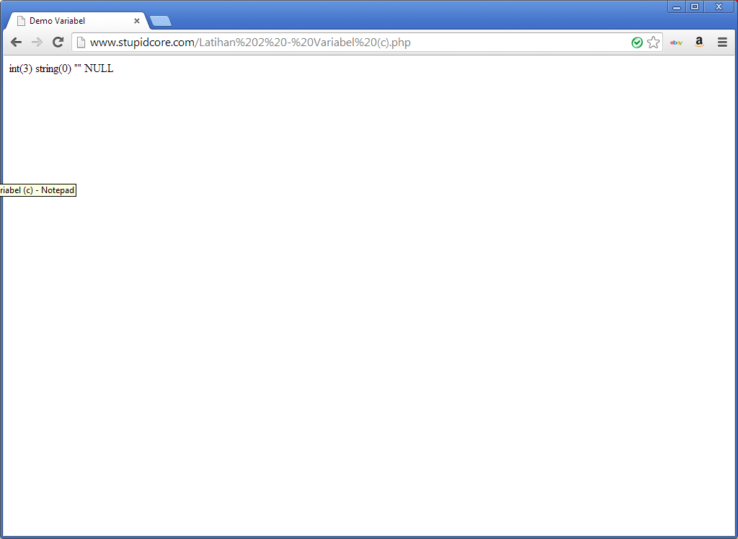

1. **Tipe Data dan Casting**

* **Latihan 3.1**
* Masukan syntax php seperti dibawah ini pada notepad :

<!DOCTYPE HTML PUBLIC "-//W3C//DTD HTML 4.0 Transitional//EN">

<html xmlns="http://www.w3.org/1999/xhtml" xml:lang="en" lang="en">

<head>

<title>Cek Tipe</title>

</head>

<body>

<?php

$bil = 3;

var_dump(is_int($bil));

// Output: bool(true)

$var = "";

var_dump(is_string($var));

// Output: bool(true)

?>

</body>

</html>

* Jika langkah di atas sudah maka kopikan file menggunakan WinSCP

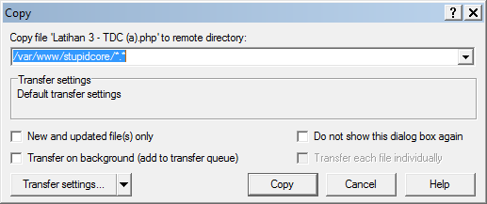

* Letakan pada var/www/stupidcore untuk memunculkan nya pada index web kita.

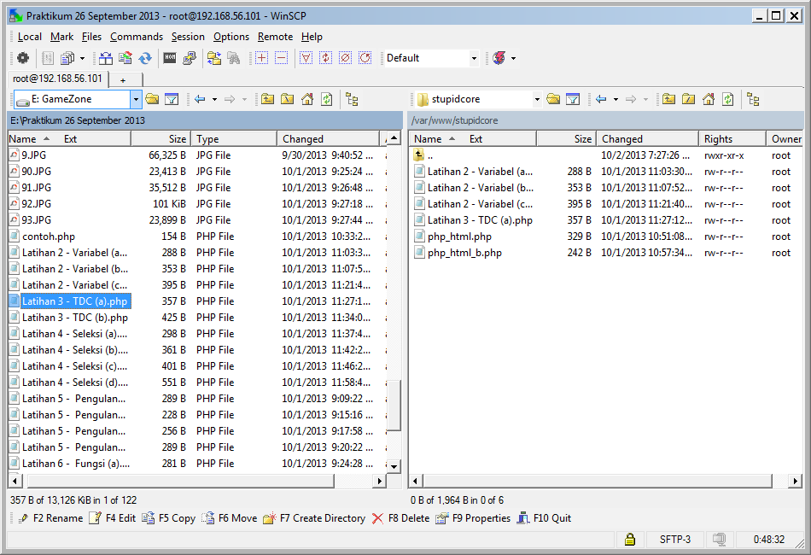

* Jika sudah maka kita cek pada browser kita dengan mengisikan domain yang sudah kita setting tadi.

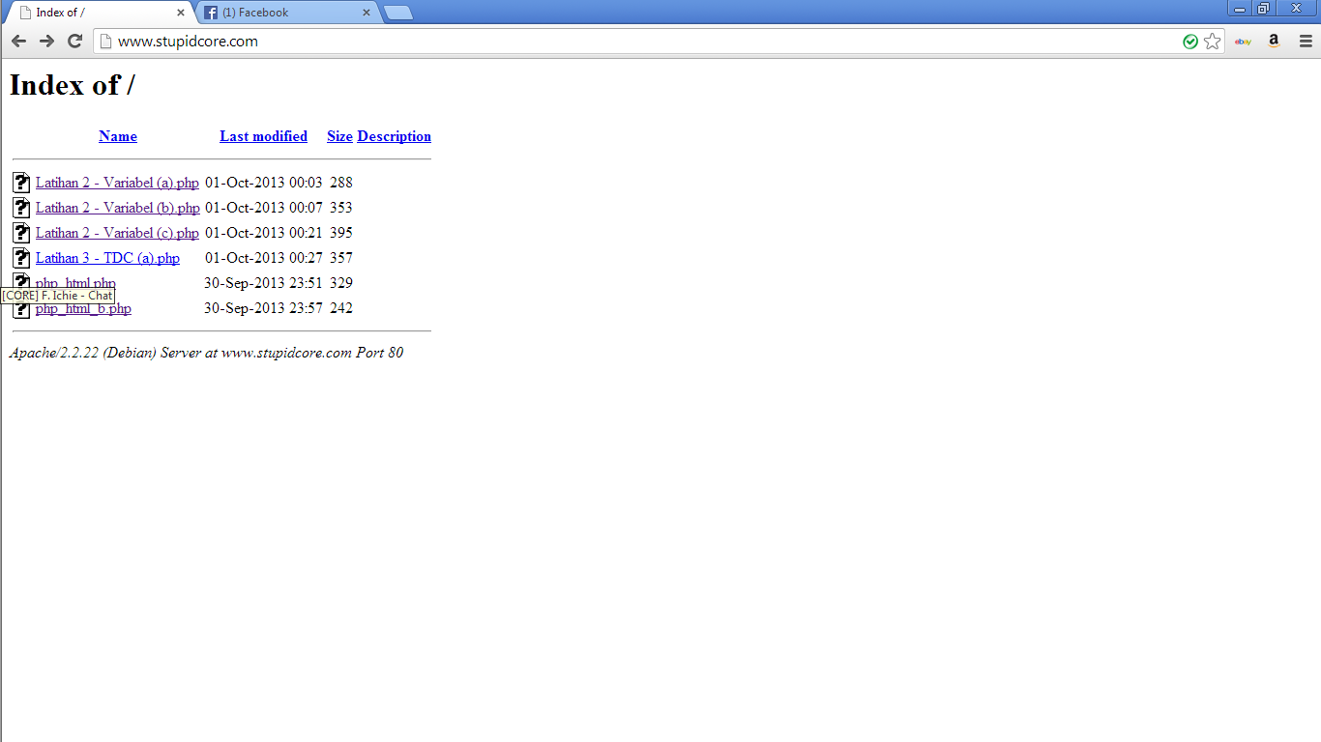

* Klik nama file untuk melihat isi dari syntax yang telah kita buat.

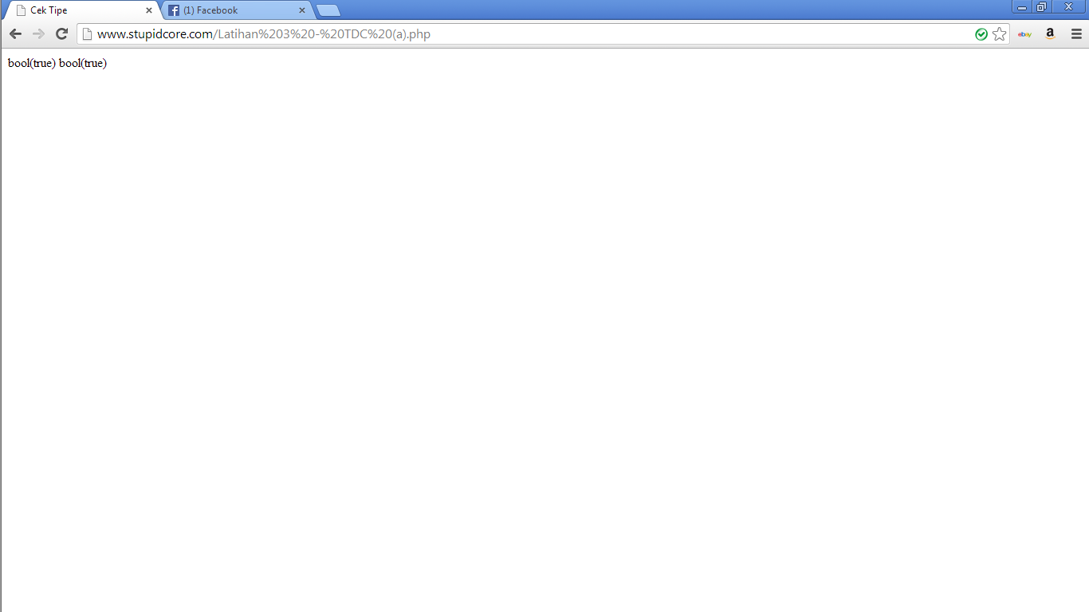

* **Latihan 3.2**
* Masukan syntax php seperti dibawah ini pada notepad :

<!DOCTYPE HTML PUBLIC "-//W3C//DTD HTML 4.0 Transitional//EN">

<html xmlns="http://www.w3.org/1999/xhtml" xml:lang="en" lang="en">

<head>

<title>Seleksi if-else</title>

</head>

<body>

<?php

$str = '123abc';

// Casting nilai variabel $str ke integer

$bil = (int) $str; // $bil = 123

echo gettype($str);

// Output: string

echo gettype($bil);

// Output: integer

?>

</body>

</html>

* Jika langkah di atas sudah maka kopikan file menggunakan WinSCP

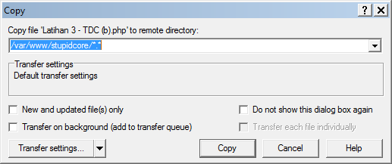

* Letakan pada var/www/stupidcore untuk memunculkan nya pada index web kita.

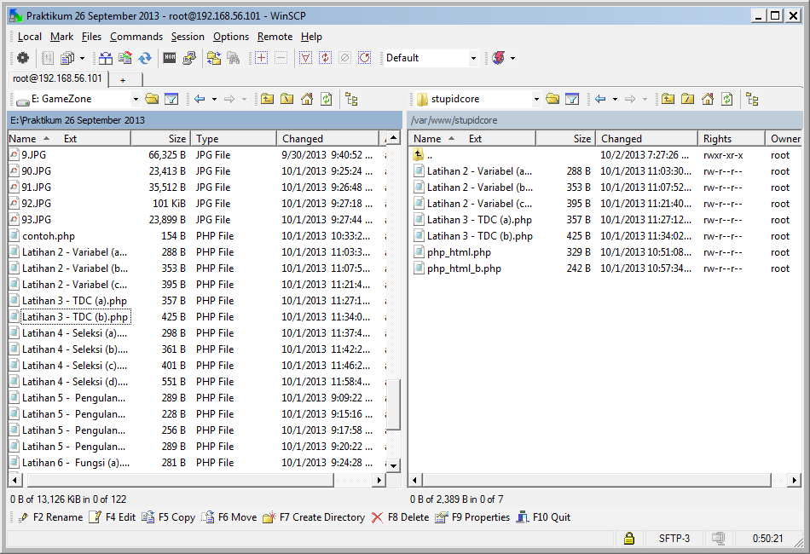

* Jika sudah maka kita cek pada browser kita dengan mengisikan domain yang sudah kita setting tadi.

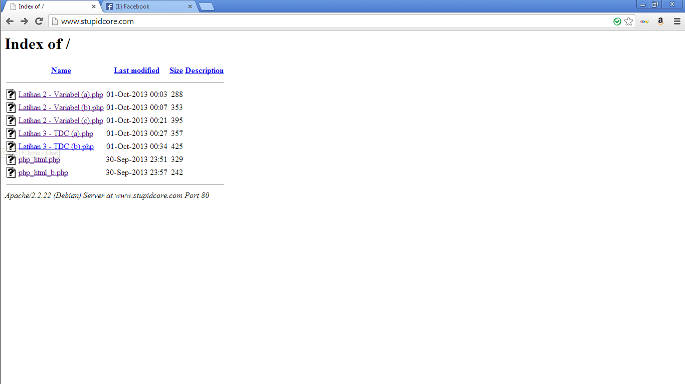

* Klik nama file untuk melihat isi dari syntax yang telah kita buat.

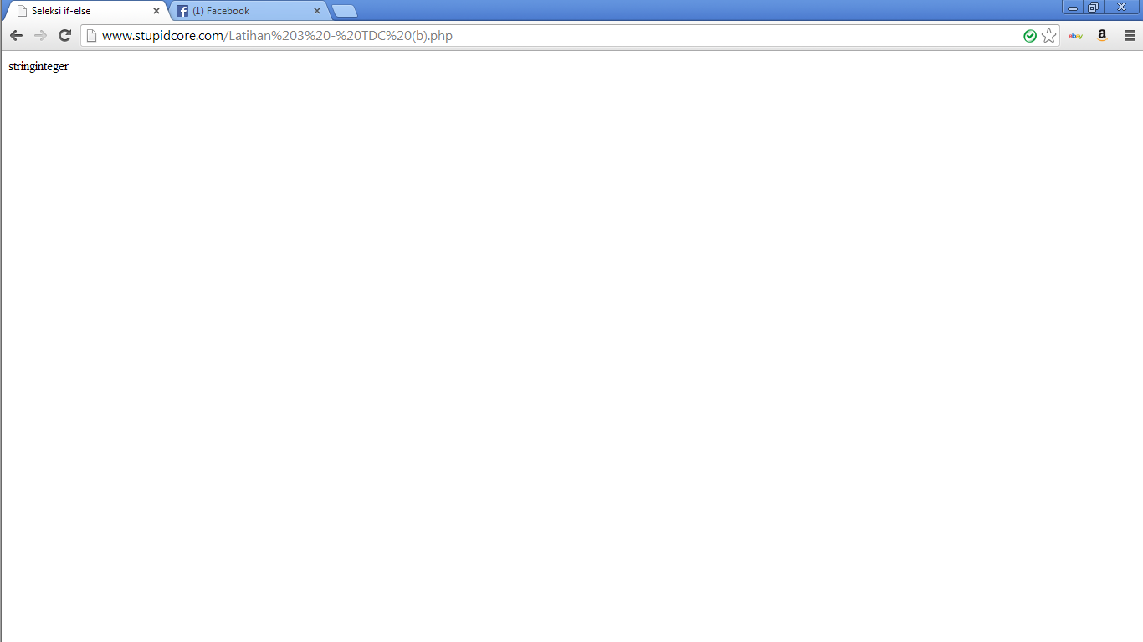

1. **Pernyataan Seleksi**

* **Latihan if**
* Masukan syntax php seperti dibawah ini pada notepad :

<!DOCTYPE HTML PUBLIC "-//W3C//DTD HTML 4.0 Transitional//EN">

<html xmlns="http://www.w3.org/1999/xhtml" xml:lang="en" lang="en">

<head>

<title>Seleksi</title>

</head>

<body>

<?php

$a = 10;

$b = 5;

if ($a > $b) {

echo 'a lebih besar dari b';

}

?>

</body>

</html>

* Jika langkah di atas sudah maka kopikan file menggunakan WinSCP

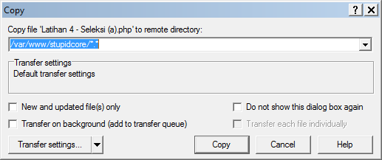

* Letakan pada var/www/stupidcore untuk memunculkan nya pada index web kita.

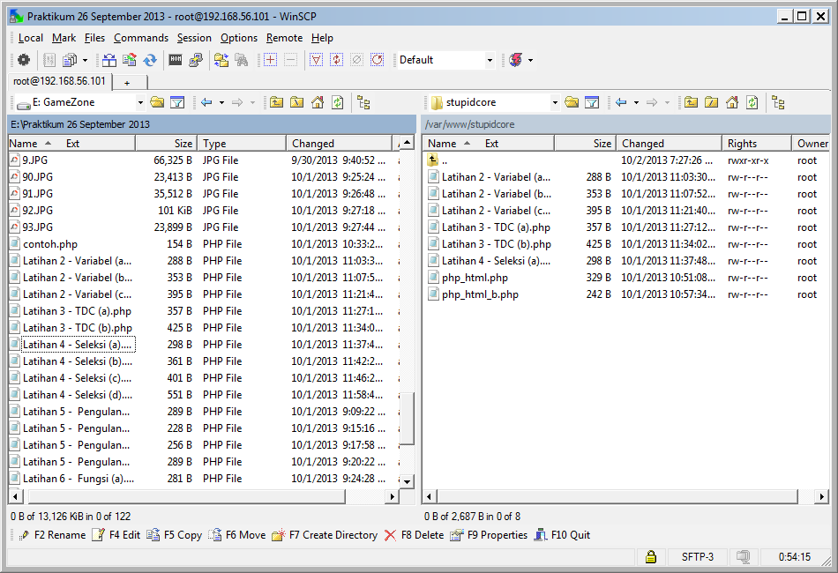

* Jika sudah maka kita cek pada browser kita dengan mengisikan domain yang sudah kita setting tadi.

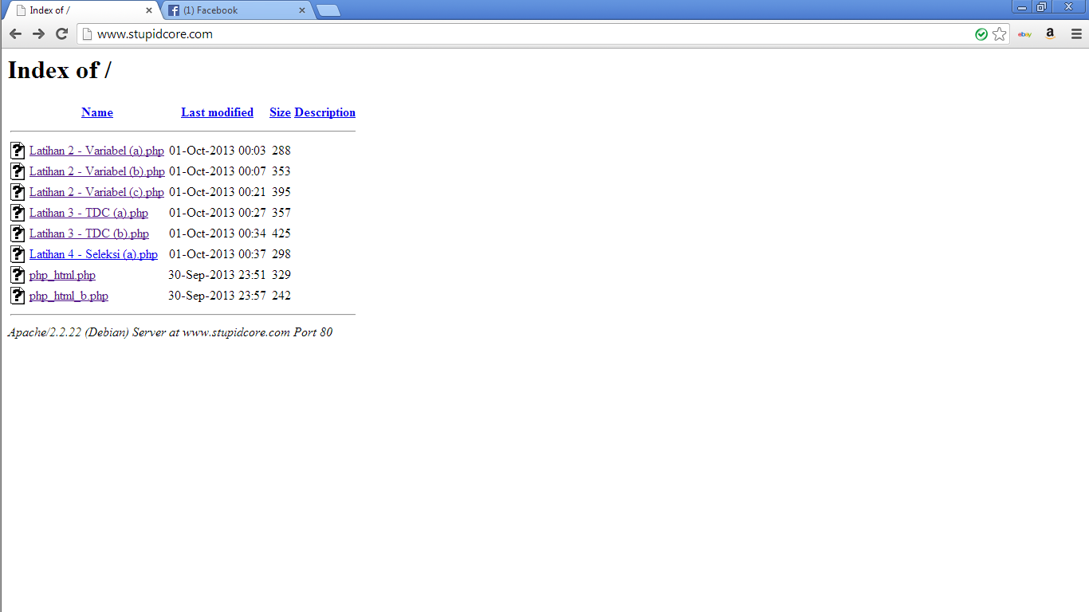

* Klik nama file untuk melihat isi dari syntax yang telah kita buat.

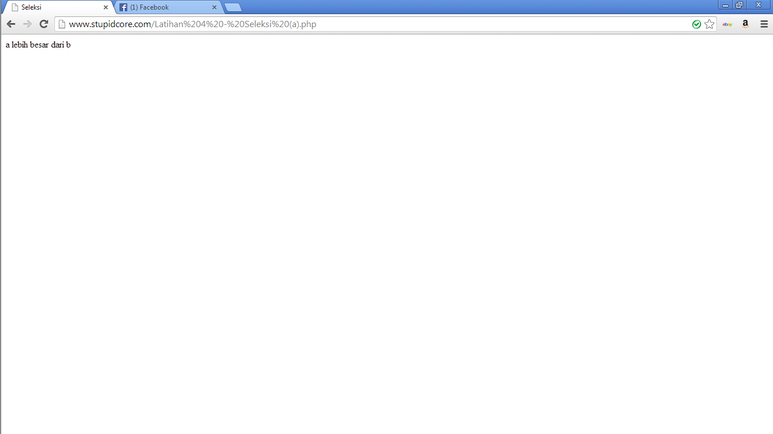

* **Latihan if-else**
* Masukan syntax php seperti dibawah ini pada notepad :

<!DOCTYPE HTML PUBLIC "-//W3C//DTD HTML 4.0 Transitional//EN">

<html xmlns="http://www.w3.org/1999/xhtml" xml:lang="en" lang="en">

<head>

<title>Seleksi if-else</title>

</head>

<body>

<?php

$a = 10;

$b = 5;

if ($a >$b) {

echo 'a lebih besar dari b';

} else {

echo 'a TIDAK lebih besar dari b';

}

?>

</body>

</html>

* Jika langkah di atas sudah maka kopikan file menggunakan WinSCP

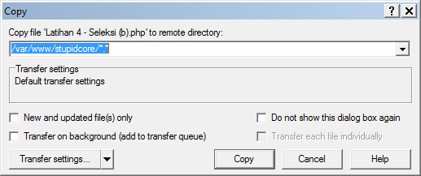

* Letakan pada var/www/stupidcore untuk memunculkan nya pada index web kita.

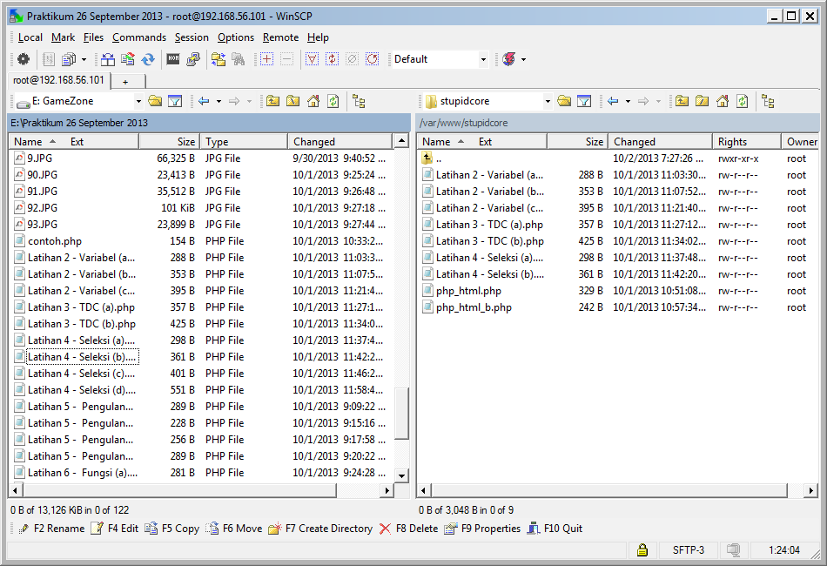

* Jika sudah maka kita cek pada browser kita dengan mengisikan domain yang sudah kita setting tadi.

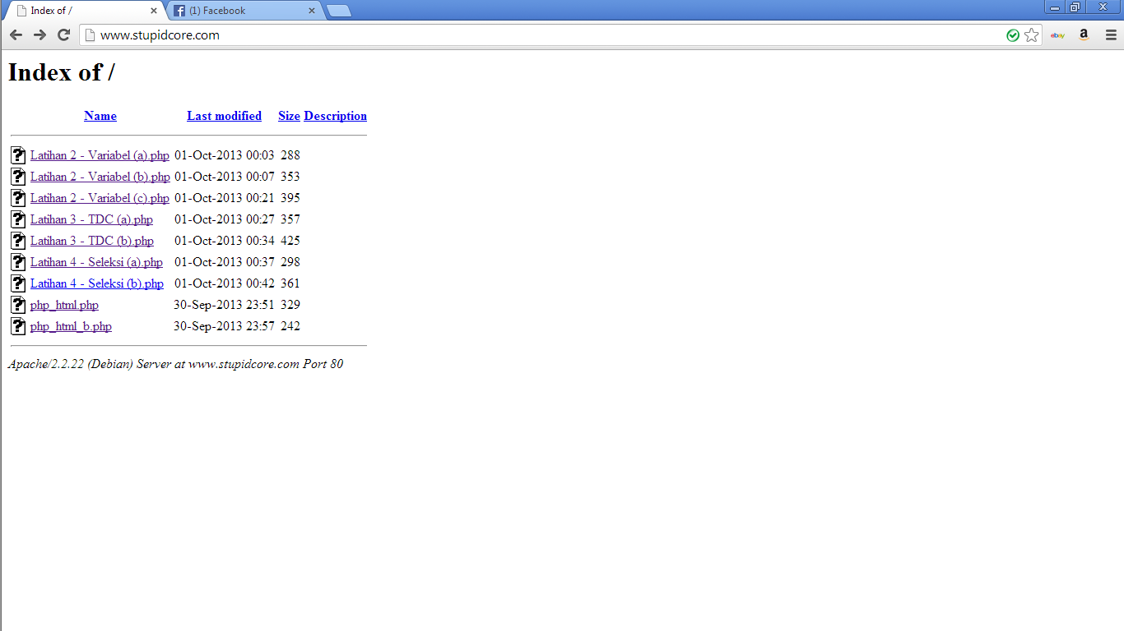

* Klik nama file untuk melihat isi dari syntax yang telah kita buat.

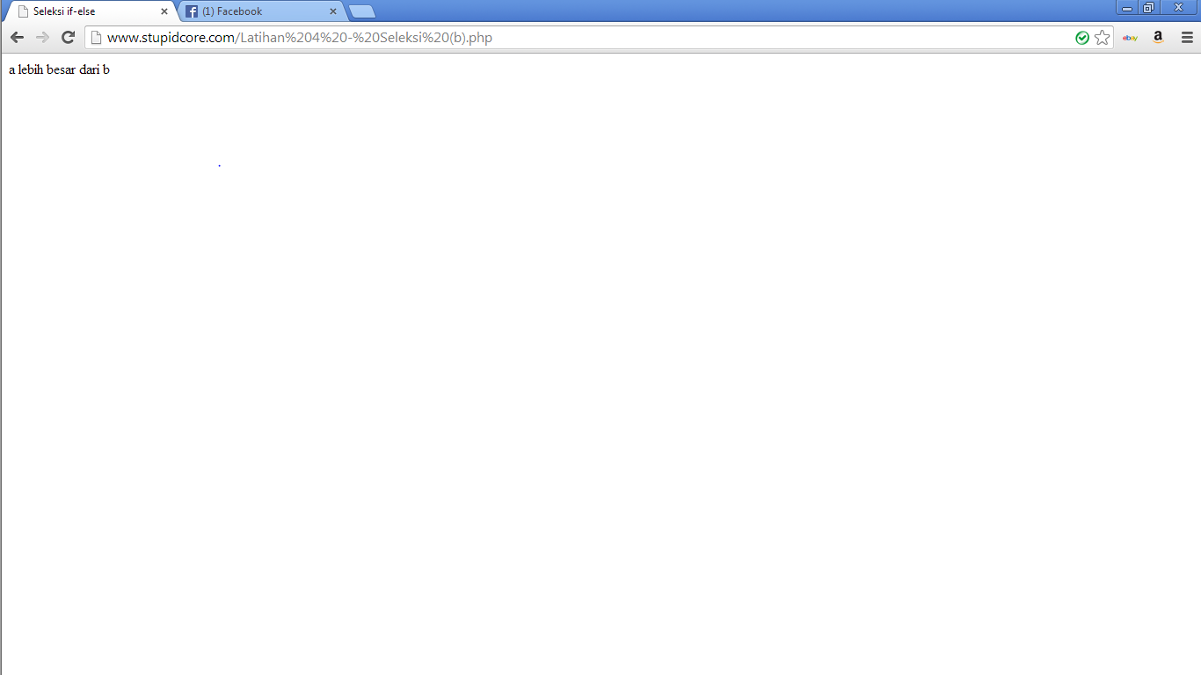

* **Latihan if else if**
* Masukan syntax php seperti dibawah ini pada notepad :

<!DOCTYPE HTML PUBLIC "-//W3C//DTD HTML 4.0 Transitional//EN">

<html xmlns="http://www.w3.org/1999/xhtml" xml:lang="en" lang="en">

<head>

<title>Seleksi if-elseif</title>

</head>

<body>

<?php

$a = 10;

$b = 5;

if ($a > $b) {

echo 'a lebih besar dari b';

} elseif ($a == $b) {

echo 'a sama dengan b';

} else {

echo 'a kurang dari b';

}

?>

</body>

</html>

* Jika langkah di atas sudah maka kopikan file menggunakan WinSCP

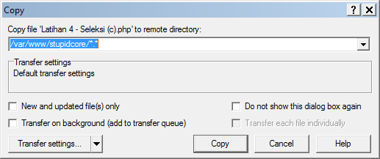

* Letakan pada var/www/stupidcore untuk memunculkan nya pada index web kita.

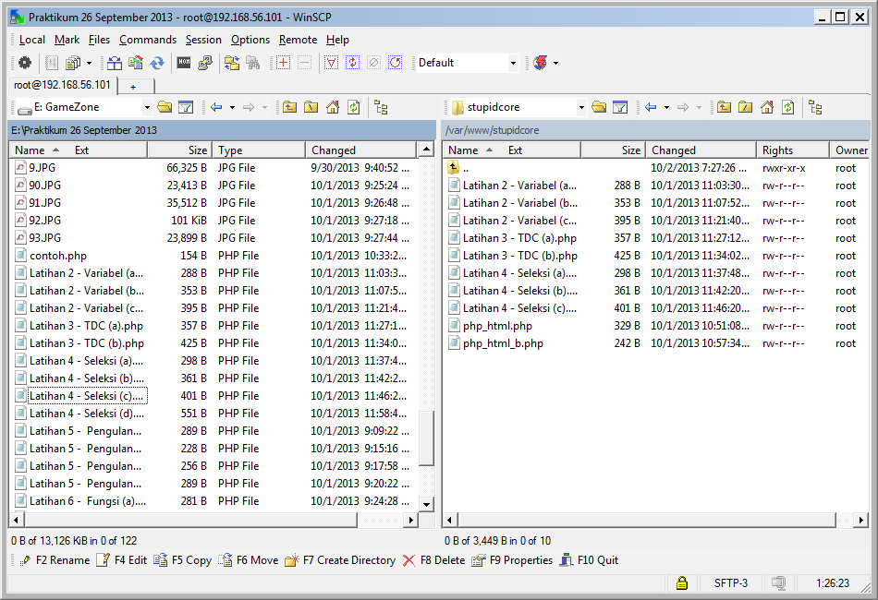

* Jika sudah maka kita cek pada browser kita dengan mengisikan domain yang sudah kita setting tadi.

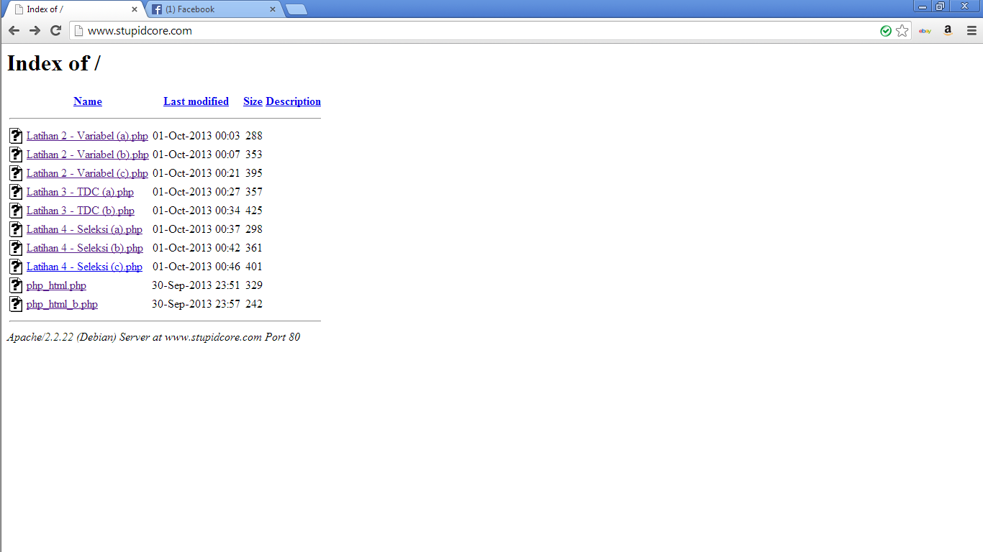

* Klik nama file untuk melihat isi dari syntax yang telah kita buat.

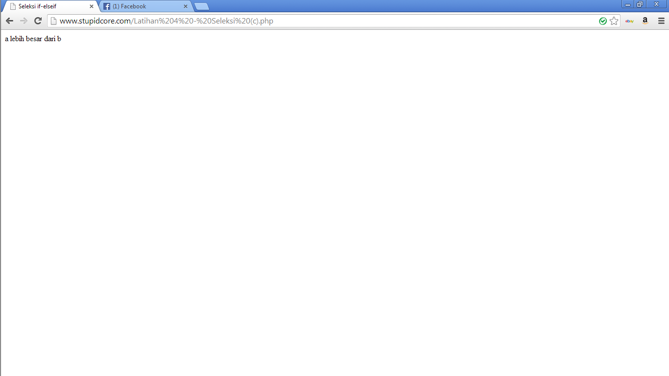

* **Latihan switch**
* Masukan syntax php seperti dibawah ini pada notepad :

<!DOCTYPE HTML PUBLIC "-//W3C//DTD HTML 4.0 Transitional//EN">

<html xmlns="http://www.w3.org/1999/xhtml" xml:lang="en" lang="en">

<head>

<title>Seleksi Switch</title>

</head>

<body>

<?php

$i = 0;

if ($i == 0) {

echo "i equals 0";

} else if($i == 1){

echo "i equals 1";

} elseif($i == 3){

echo "i equals 2";

}

// Equivalen, dengan dengan pendekatan switch

switch ($i) {

case 0:

echo "i equals 0";

break;

case 1:

echo "i equals 1";

break;

case 2:

echo "i equals 2";

break;

}

?>

</body>

</html>

* Jika langkah di atas sudah maka kopikan file menggunakan WinSCP

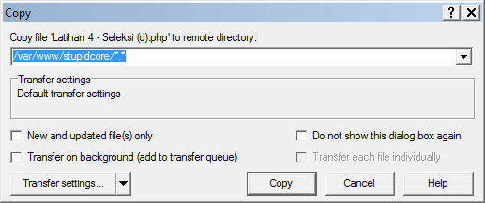

* Letakan pada var/www/stupidcore untuk memunculkan nya pada index web kita.

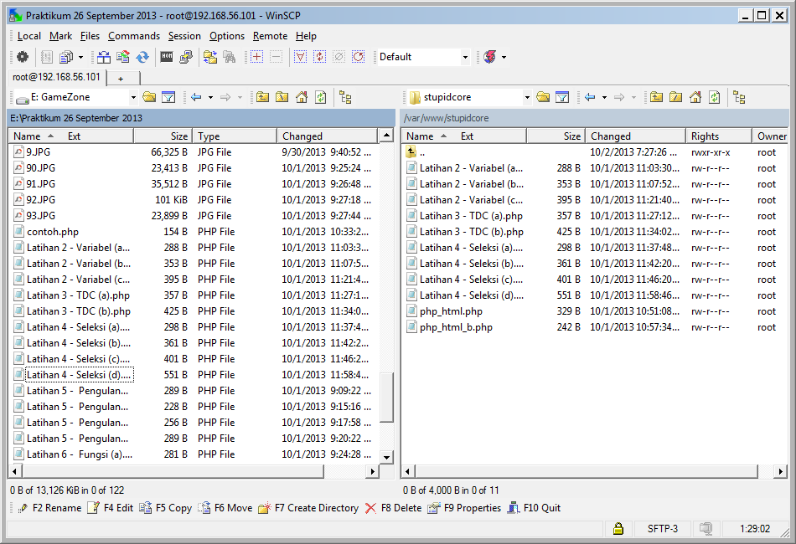

* Jika sudah maka kita cek pada browser kita dengan mengisikan domain yang sudah kita setting tadi.

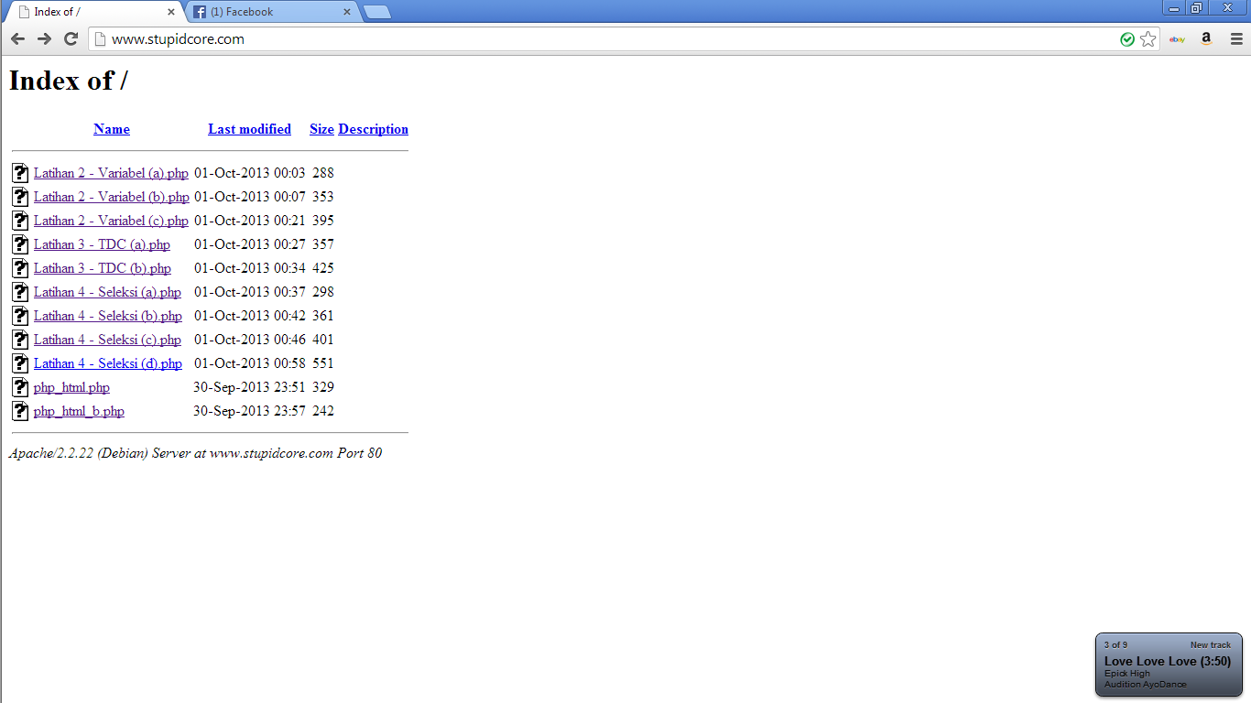

* Klik nama file untuk melihat isi dari syntax yang telah kita buat.

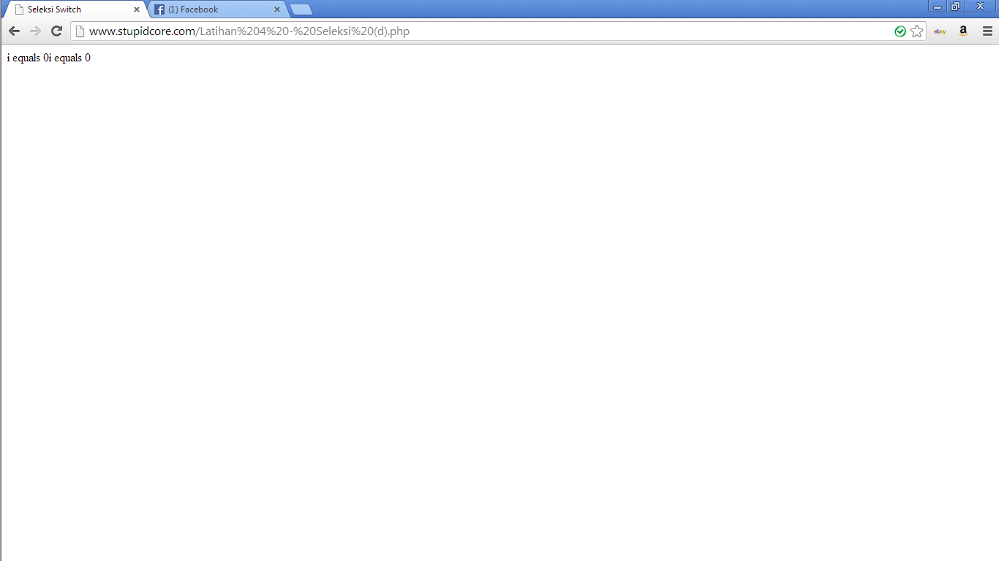

1. **Pengulangan**

* **Latihan while**
* Masukan syntax php seperti dibawah ini pada notepad :

<!DOCTYPE HTML PUBLIC "-//W3C//DTD HTML 4.0 Transitional//EN">

<html xmlns="http://www.w3.org/1999/xhtml" xml:lang="en" lang="en">

<head> <title>Loop while</title> </head>

<body>

<?php

$i = 0;

while ($i < 10) {

echo $i;

// Inkremen counter

$i++;

}

?>

</body>

</html>

* Jika langkah di atas sudah maka kopikan file menggunakan WinSCP

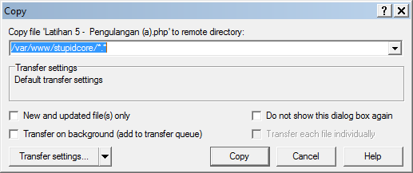

* Letakan pada var/www/stupidcore untuk memunculkan nya pada index web kita.

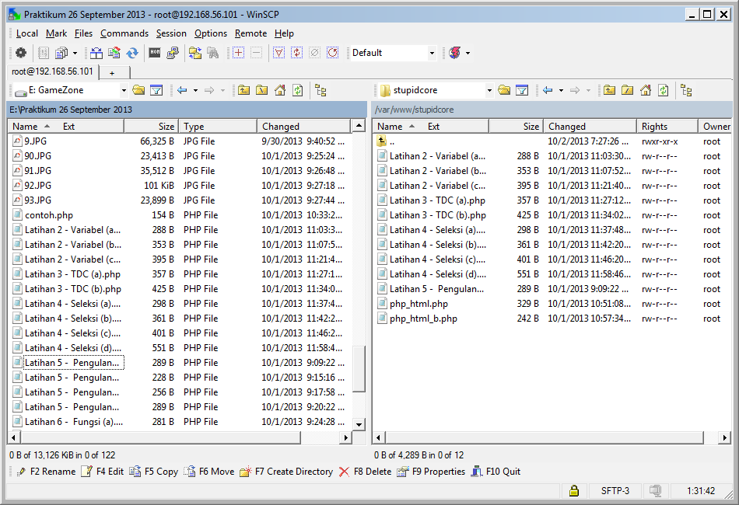

* Jika sudah maka kita cek pada browser kita dengan mengisikan domain yang sudah kita setting tadi.

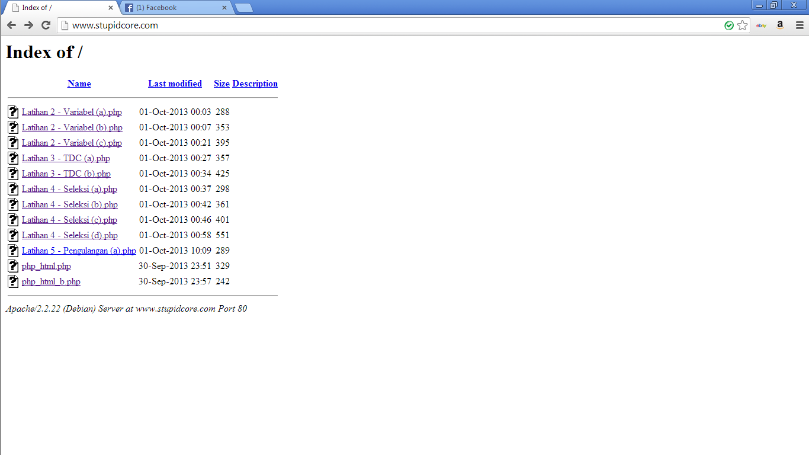

* Klik nama file untuk melihat isi dari syntax yang telah kita buat.

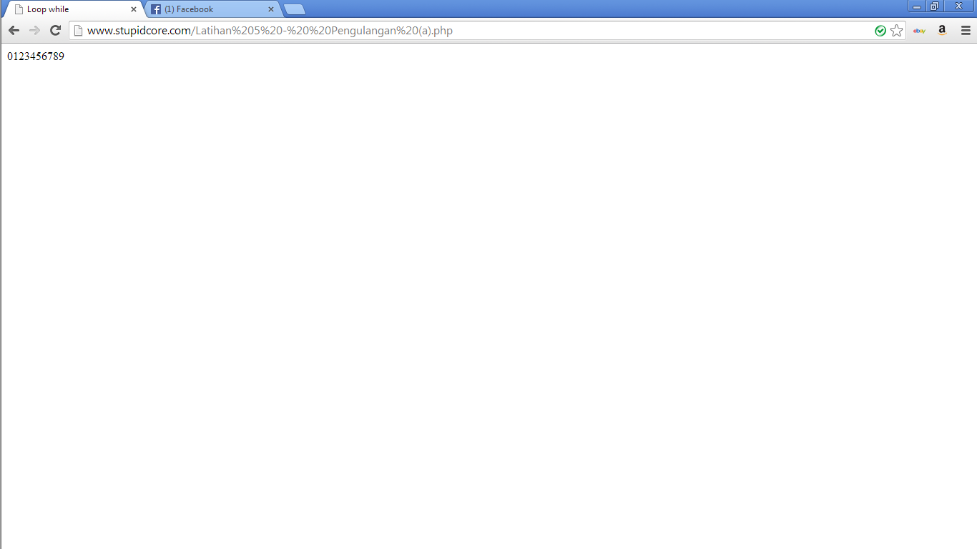

* **Latihan do-while**
* Masukan syntax php seperti dibawah ini pada notepad :

<html xmlns="http://www.w3.org/1999/xhtml" xml:lang="en" lang="en">

<head><title>Loop do-while</title></head>

<body>

<?php

$i = 0;

do {

echo $i;

// Inkremen counter

$i++;

} while ($i < 10);

?>

</body>

</html>

* Jika langkah di atas sudah maka kopikan file menggunakan WinSCP

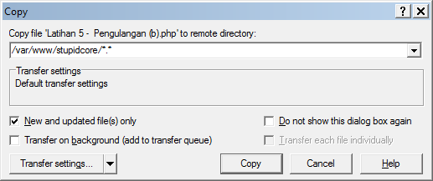

* Letakan pada var/www/stupidcore untuk memunculkan nya pada index web kita.

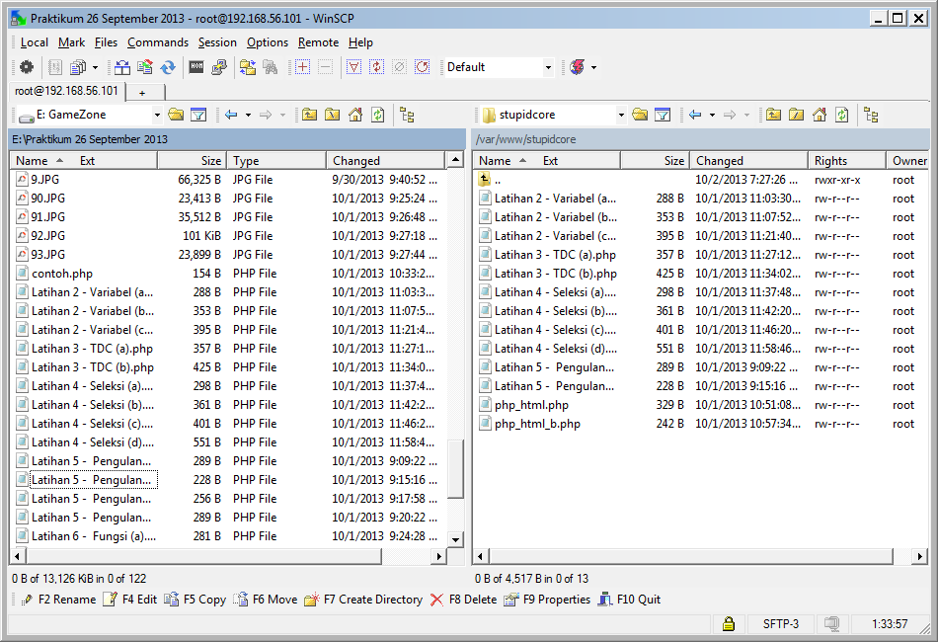

* Jika sudah maka kita cek pada browser kita dengan mengisikan domain yang sudah kita setting tadi.

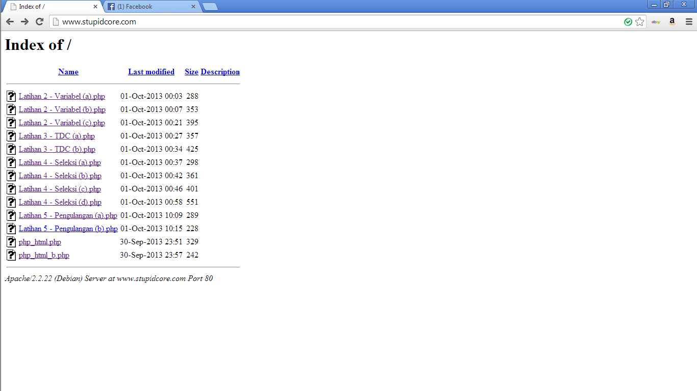

* Klik nama file untuk melihat isi dari syntax yang telah kita buat.

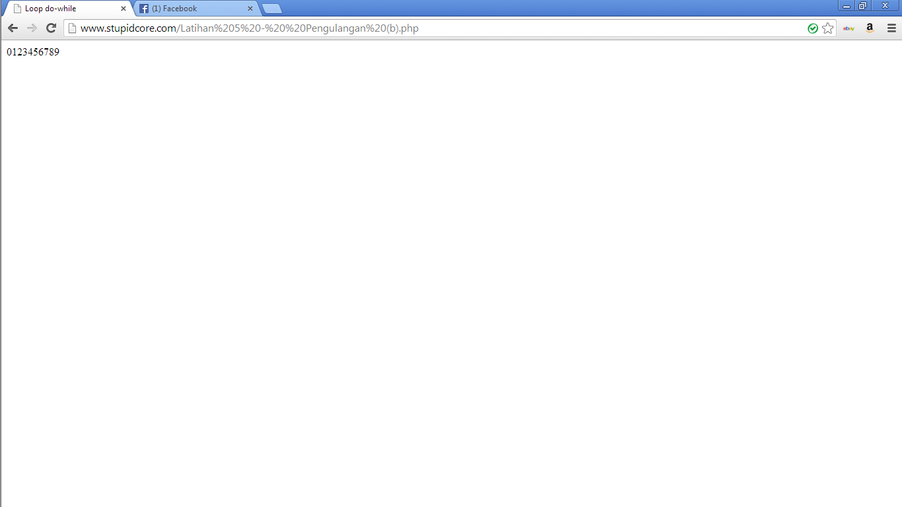

* **Latihan for**
* Masukan syntax php seperti dibawah ini pada notepad :

<!DOCTYPE HTML PUBLIC "-//W3C//DTD HTML 4.0 Transitional//EN">

<html xmlns="http://www.w3.org/1999/xhtml" xml:lang="en" lang="en">

<head><title>Loop for</title></head>

<body>

<?php

for ($i = 0; $i < 10; $i++) {

echo $i;

}

?>

</body>

</html>

* Jika langkah di atas sudah maka kopikan file menggunakan WinSCP

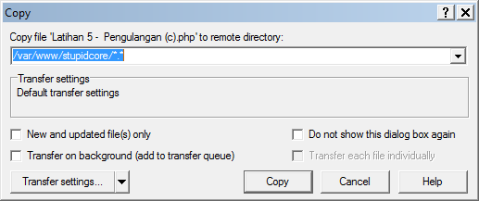

* Letakan pada var/www/stupidcore untuk memunculkan nya pada index web kita.

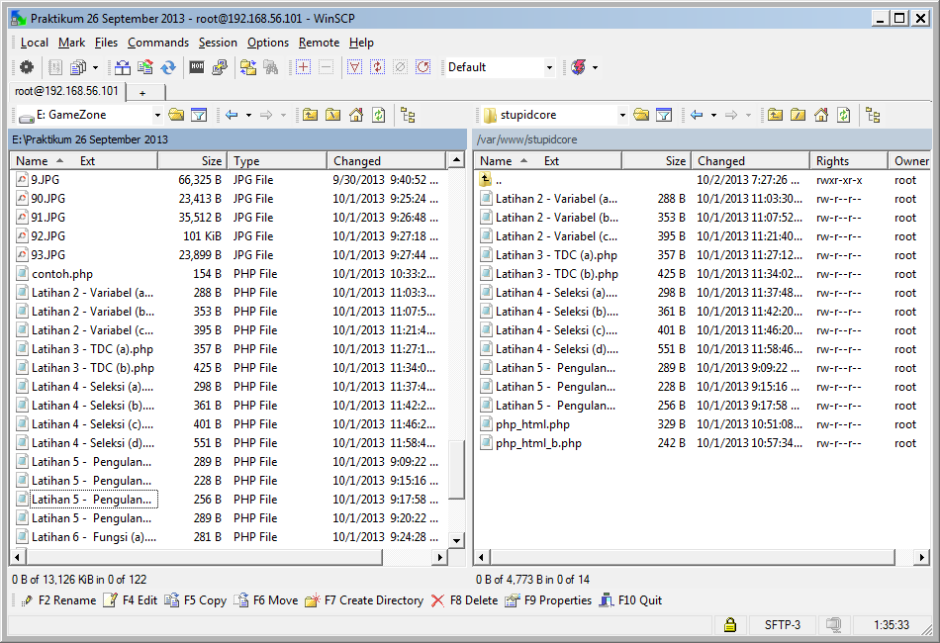

* Jika sudah maka kita cek pada browser kita dengan mengisikan domain yang sudah kita setting tadi.

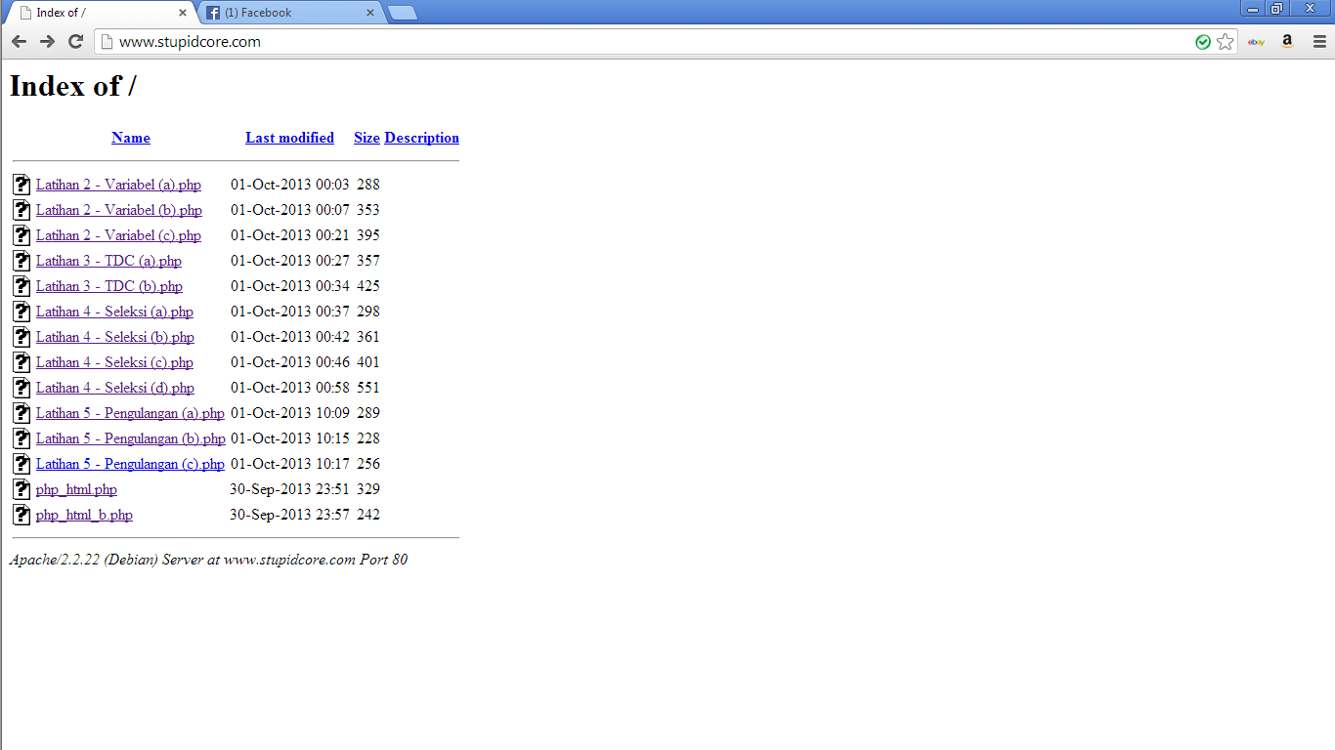

* Klik nama file untuk melihat isi dari syntax yang telah kita buat.

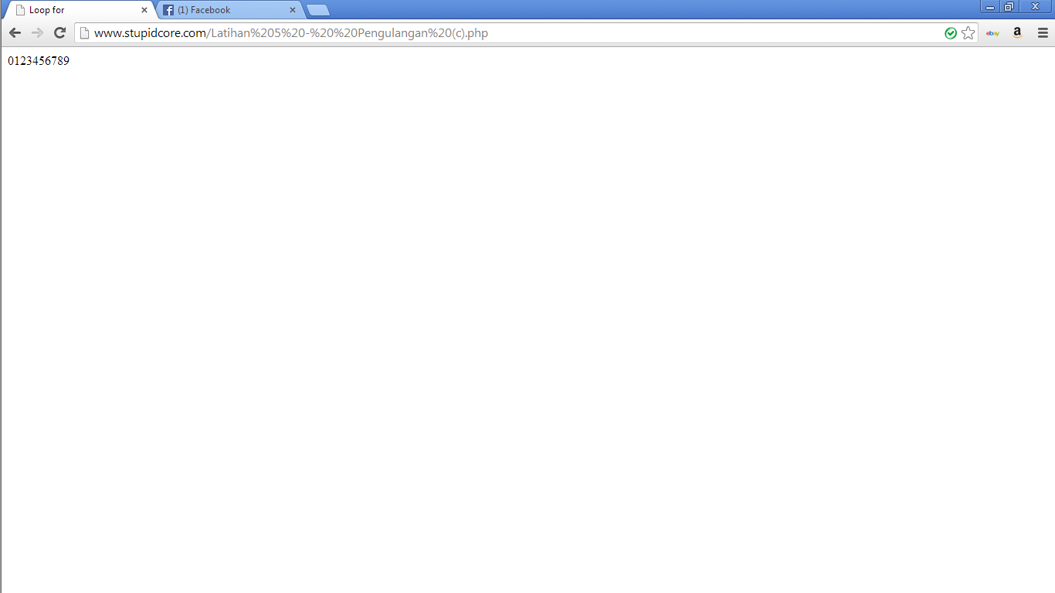

* **Latihan for each**
* Masukan syntax php seperti dibawah ini pada notepad :

<!DOCTYPE HTML PUBLIC "-//W3C//DTD HTML 4.0 Transitional//EN">

<html xmlns="http://www.w3.org/1999/xhtml" xml:lang="en" lang="en">

<head><title>Loop foreach</title></head>

<body>

<?php

$arr = array(1, 2, 3, 4);

foreach ($arr as $value) {

echo $value;

}

?>

</body>

</html>

* Jika langkah di atas sudah maka kopikan file menggunakan WinSCP

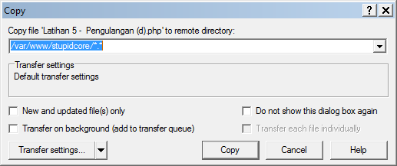

* Letakan pada var/www/stupidcore untuk memunculkan nya pada index web kita.

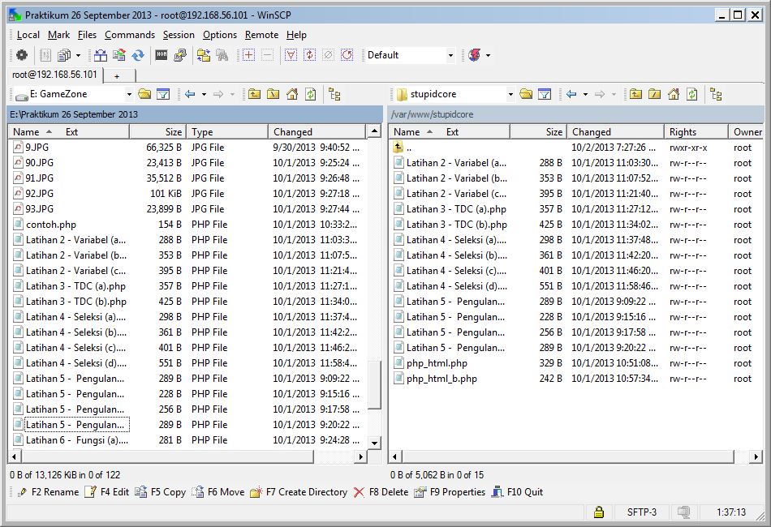

* Jika sudah maka kita cek pada browser kita dengan mengisikan domain yang sudah kita setting tadi.

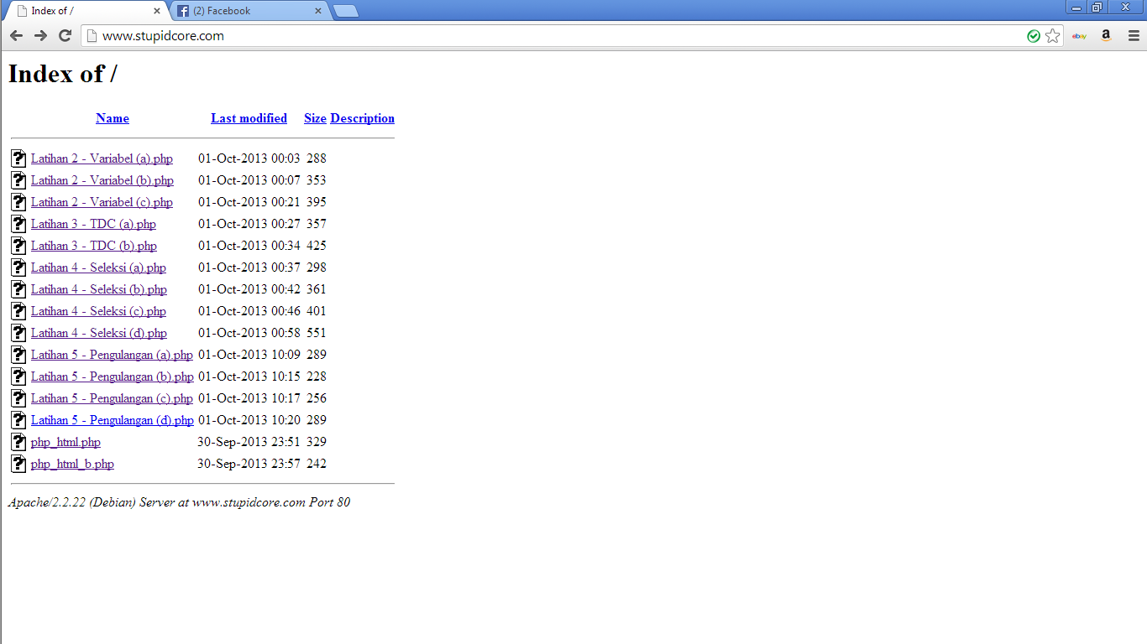

* Klik nama file untuk melihat isi dari syntax yang telah kita buat.

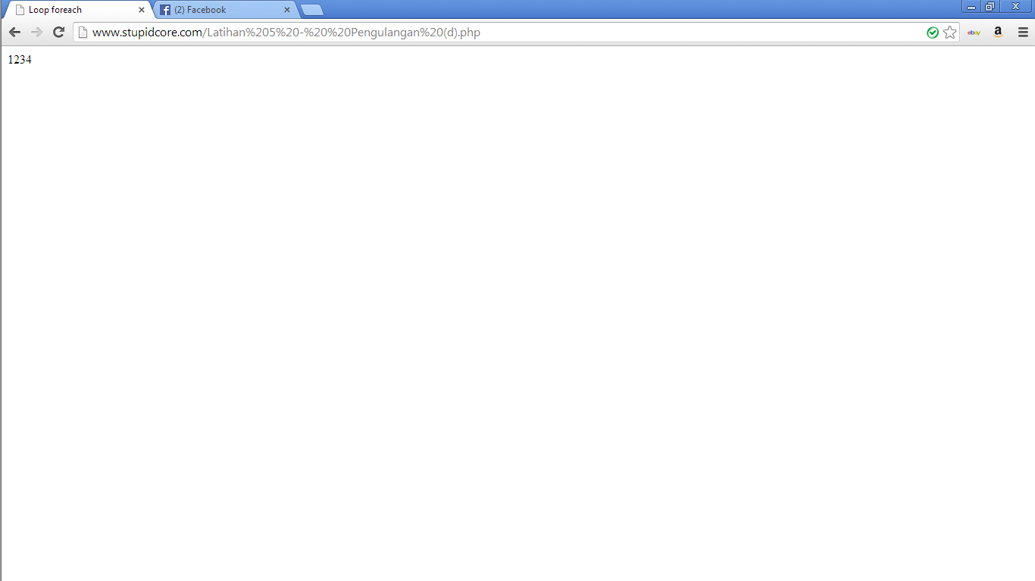

1. **Fungsi dan Prosedur**

* **Latihan fungsi prosedur**
* Masukan syntax php seperti dibawah ini pada notepad :

<?php

// Contoh prosedur

function do_print() {

// Mencetak informasi timestamp

echo time();

}

// Memanggil prosedur

do_print();

echo '<br />';

// Contoh fungsi penjumlahan

function jumlah($a, $b) {

return ($a + $b);

}

echo jumlah(2, 3);

// Output: 5

?>

* Jika langkah di atas sudah maka kopikan file menggunakan WinSCP

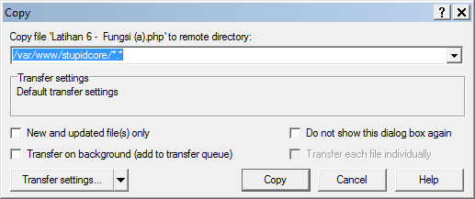

* Letakan pada var/www/stupidcore untuk memunculkan nya pada index web kita.

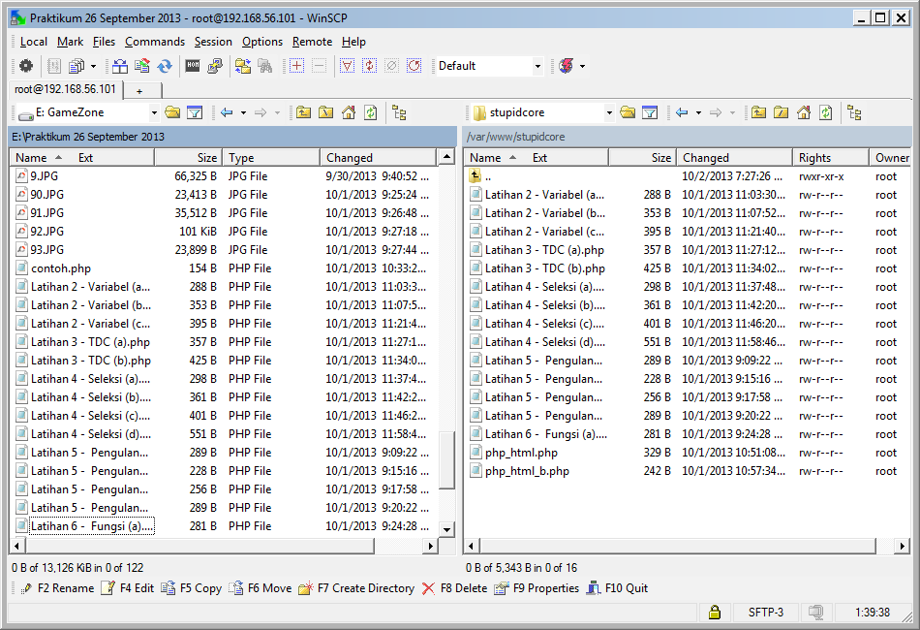

* Jika sudah maka kita cek pada browser kita dengan mengisikan domain yang sudah kita setting tadi.

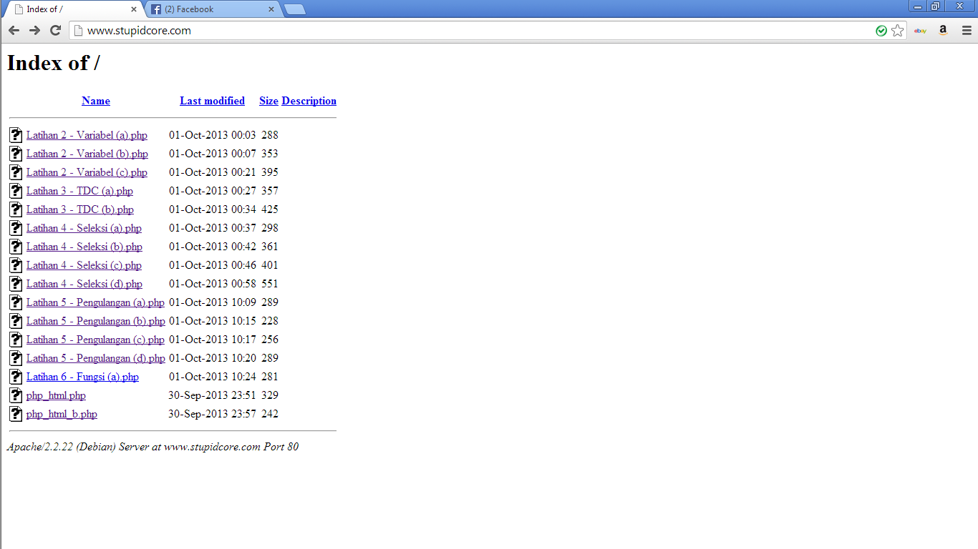

* Klik nama file untuk melihat isi dari syntax yang telah kita buat.

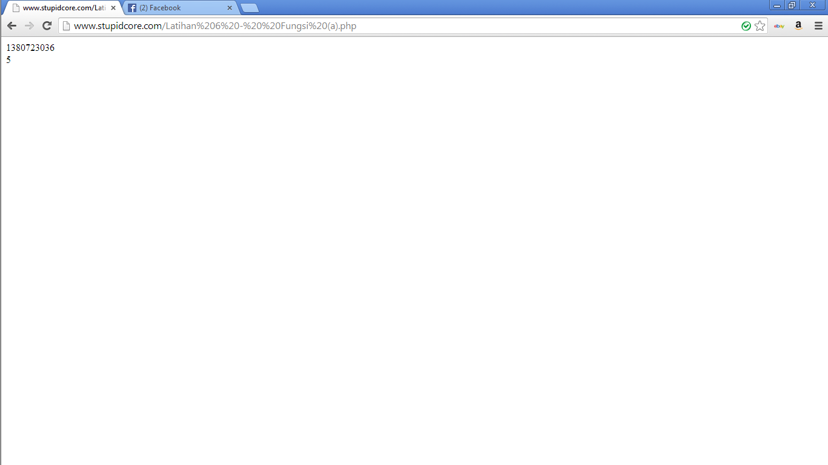

* **Latihan argumen fungsi/prosedur**
* Masukan syntax php seperti dibawah ini pada notepad :

<?php

/**

* Mencetak string

* $teks nilai string

* $bold adalah argumen opsional

*/

function print_teks($teks, $bold = true) {

echo $bold ? '<b>' .$teks. '</b>' : $teks;

}

print_teks('Indonesiaku');

// Mencetak dengan huruf tebal

print_teks('Indonesiaku', false);

// Mencetak dengan huruf reguler

?>

* Jika langkah di atas sudah maka kopikan file menggunakan WinSCP

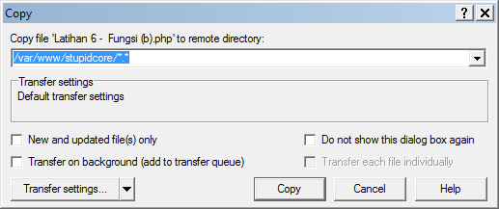

* Letakan pada var/www/stupidcore untuk memunculkan nya pada index web kita.

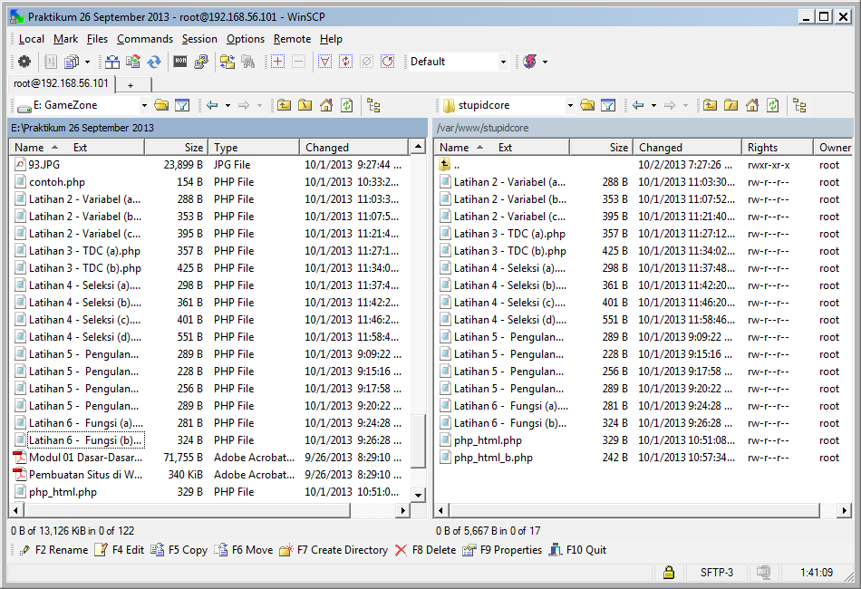

* Jika sudah maka kita cek pada browser kita dengan mengisikan domain yang sudah kita setting tadi.

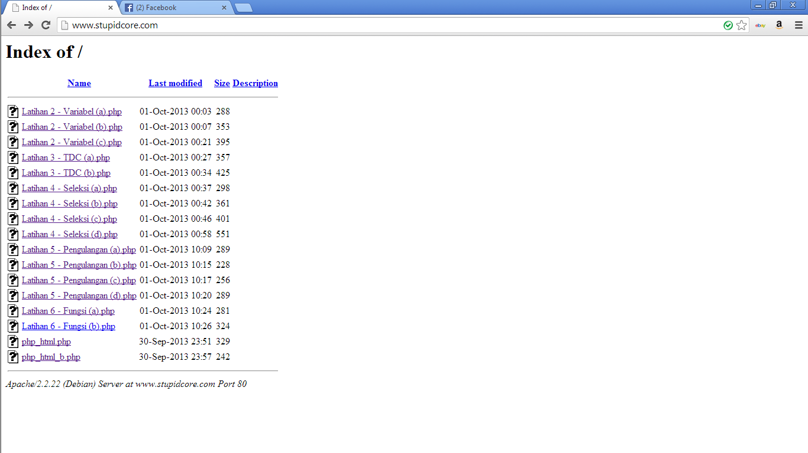

* Klik nama file untuk melihat isi dari syntax yang telah kita buat.

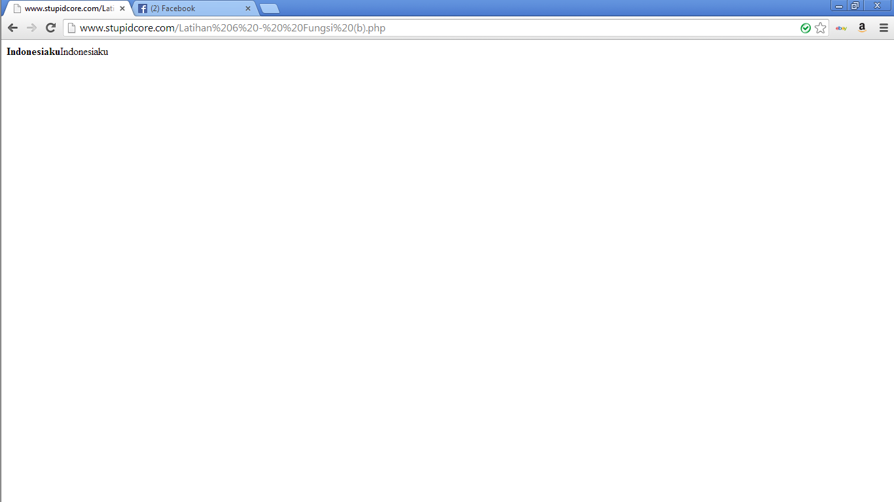

1. **STUDI KASUS**
2. Buat fungsi greeting yang menerima argument integer jam (format 24 jam) dan mengembalikan nilai string (Selamat Pagi, Selamat Siang, atau Selamat Malam). Jika nilai tidak memenuhi maka akan mengembalikan string kosong.

* Syntax Pertama

Ini digunakan untuk menentukan waktu yang akan kita gunakan. Waktu yang di gunakan ini berdasarkan pengaturan waktu yang kita atur pada debian kita.

<!DOCTYPE HTML PUBLIC "-//W3C//DTD HTML 4.0 Transitional//EN">

<html xmlns="http://www.w3.org/1999/xhtml" xml:lang="en" lang="en">

<head><title>Greeting</title></head>

<body>

<?php

function tampil($data)

{

$jumlah=count($data);

$met=$data[rand(0,$jumlah)];

return ($met);

}

function salam()

{

$pagi=array("Selamat Pagi");

$siang=array("Selamat Siang");

$sore=array("Selamat Sore");

$malam=array("Selamat Malam");

$greet=date('G');

if ($greet>=0 && $greet<10)

{ echo tampil($pagi); }

elseif ($greet>=10 && $greet<16)

{ echo tampil($siang); }

elseif ($greet>=16 && $greet<19)

{ echo tampil($sore); }

else

{ echo tampil($malam); }

}

?>

<html>

<head><title>MENAMPILKAN SALAM</title></head>

<body><h1><?php salam(); ?></h1></body>

</html>

* Screenshot

Akan menampilkan ucapan selamat sesuai syntax yang kita buat dan waktu nya.

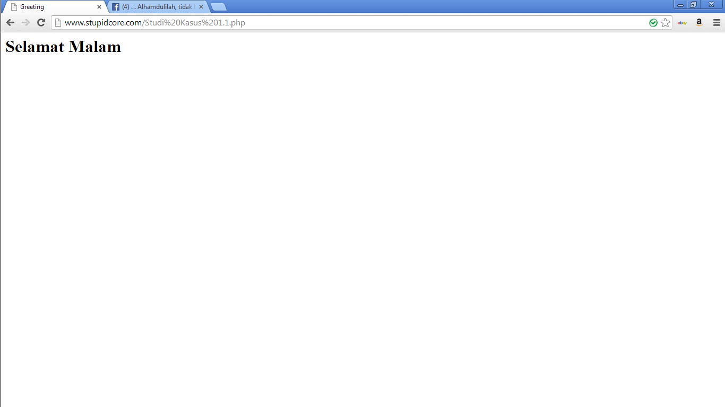

* Syntax Kedua

Ini digunakan untuk menampilkan ucapan selamat,hari,tanggal dan waktu. Waktu yang di gunakan ini berdasarkan pengaturan waktu yang kita atur pada debian kita.

<!DOCTYPE html>

<html lang="en">

<head>

<title>Greeting</title>

</head>

<body bgcolor="white">

<center>

<h1>KEDIRI CITY </h1>

<hr />

<img src="a.jpg">

<?php

$d=date("G");

if ($d > "0" && $d < "6") {

echo "<<h1>Selamat Subuh</h1>". date("G");

echo "<h2>Selamat Datang</h2>";

echo "<h3>Sekarang adalah hari ". date("l"). " tanggal ". date("d m Y");

echo "<br>Waktu menunjukkan pukul ". date("H:i"). " WIB";

}

elseif ($d > "6" && $d < "12") {

echo "<h1>Selamat pagi</h1>";

echo "<h2>Selamat Datang</h2>";

echo "<h3>Sekarang adalah hari ". date("l"). " tanggal ". date("d m Y");

echo "<br>Waktu menunjukkan pukul ". date("H:i"). " WIB";

}

elseif ($d > "12" && $d < "18"){

echo "<h1>Selamat Siang</h1>";

echo "<h2>Selamat Datang</h2>";

echo "<h3>Sekarang adalah hari ". date("l"). " tanggal ". date("d m Y");

echo "<br>Waktu menunjukkan pukul ". date("H:i"). " WIB";

}

else {

echo "<h1>Selamat Malam</h1>";

echo "<h2>Selamat Datang</h2>";

echo "<h3>Sekarang adalah hari ". date("l"). " tanggal ". date("d m Y");

echo "<br>Waktu menunjukkan pukul ". date("H:i"). " WIB";

}

?>

</center>

</body>

</html>

* Screenshot

Akan menampilkan ucapan selamat sesuai syntax yang kita buat dan waktu nya.

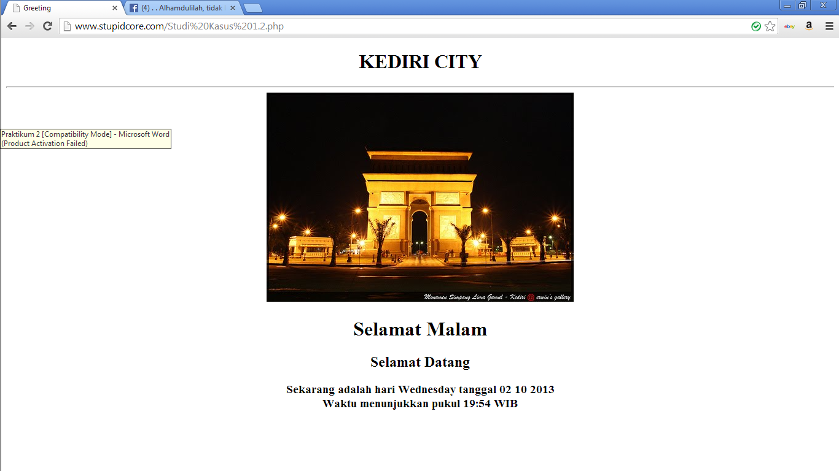

1. Buat fungsi sederhana untuk men-generate matriks sel pada tabel. Misalkan diberikan argument 3 (baris) dan 4 (kolom), maka program akan menampilkan tabel berisi 3 baris dan 4 kolom sel.

* Ini syntax pertama untuk menampilkan tabel. Tabel mempunyai 2 bagian yaitu kolom dan tabel. Kita wajib mengisinya agar kolom dan tabel dapat terbentuk.

<!DOCTYPE HTML PUBLIC "-//W3C//DTD HTML 4.01 Transitional//EN" "http://www.w3.org/TR/html4/loose.dtd">

<html>

<head>

<title>Generate Table</title>

<style type="text/css">

<!--

#apDiv1 {

position:absolute;

width:178px;

height:24px;

z-index:1;

left: 284px;

top: 189px;

}

.style1 {

color: red;

font-weight: bold;

}

-->

</style>

</head>

<body>

<form method="post" action="StudiKasus2.2.php">

<h3 align="center" class="style1"><font color = "black" size = "14">Pembuatan Matriks</font></h3>

<div align="center">

<table width="327" border="1" bgcolor = "white">

<tr>

<td width="121" style="text-align:center"><font color = "red">Baris</font></td>

<td width="196"><strong>= </strong>

<input name="JumlahRow" type="text" id="JumlahRow" onKeyUp="getmax();" onfocus="this.select();"></td>

</tr>

<tr>

<td style="text-align:center"><label><font color = "red">Kolom</font></label></td>

<td><strong>= </strong>

<input name="JumlahColum" type="text" id="JumlahColum" onKeyUp="getmax();" onfocus="this.select();"></td>

</tr>

</table>

</div>

<div id="apDiv1">

<br/>

<br/>

<br/>

<input type="submit" name="Generate" value="Submit">

<input type="reset" name="Reset" value="Clear">

</div>

</form>

</body>

<script language="JavaScript" type="text/javascript">

<!--

function getmax() {

var R = parseInt(document.getElementById('JumlahRow').value);

var C = parseInt(document.getElementById('JumlahColum').value);

//var X = parseInt(document.getElementById('JumlahCell').value);

//var cellmax = document.getElementById('maxcells');

//var total = 'N/A';

//X = R * C;

//cellmax.value = new String(total);

}

//-->

</script>

</html>

* Ini syntax kedua untuk menampilkan hasil kolom dan sel yang sudah kita submit pada syntax pertama. Kedua syntax ini bersangkutan karena jika salah satu tidak kita masukan pada folder web maka hasilnya tidak akan muncul ataupun halaman page untuk memasukan kolom dan sel tidak akan muncul.

<!DOCTYPE HTML PUBLIC "-//W3C//DTD HTML 4.01 Transitional//EN" "http://www.w3.org/TR/html4/loose.dtd">

<html>

<head>

<title>Generate Tabel</title>

</head>

<body>

<div align="center">

<?php $rows = (int) $_POST["JumlahRow"]; ?>

<?php $columns = (int) $_POST["JumlahColum"]; ?>

<h2 align="center" class="style1"><font color = "black" size = "14">Hasil Matriks</font></h2>

<strong>Anda Memasukkan</strong> <?php echo $rows; ?> <em>baris</em><br />

<strong>Anda Memasukkan</strong> <?php echo $columns; ?> <em>kolom</em><br />

<br />

<br />

<?php

$width = $columns * 75;

echo "<table width=".$width." border=1>";

for($i=1; $i<=$rows; $i++) //membuat pengulangan baris sebanyak 20

{

echo "<tr>"; //mencetak baris (tag pembuka)

//disini mulai pengulangan kolom

for($j=1; $j<=$columns; $j++) //membuat pengulangan kolom sebanyak 10

{

echo "<td>Baris: $i<br />Kolom: $j</td>"; //mencetak kolom tabel

} //akhir pengulangan kolom

echo "</tr>"; //mencetak baris (tag penutup)

}

echo "</table>";

?>

</div>

</body>

</html>

* Jika sudah masukan kedua syntax tersebut kedalam notepad lalu pindah menggunakan winscp.

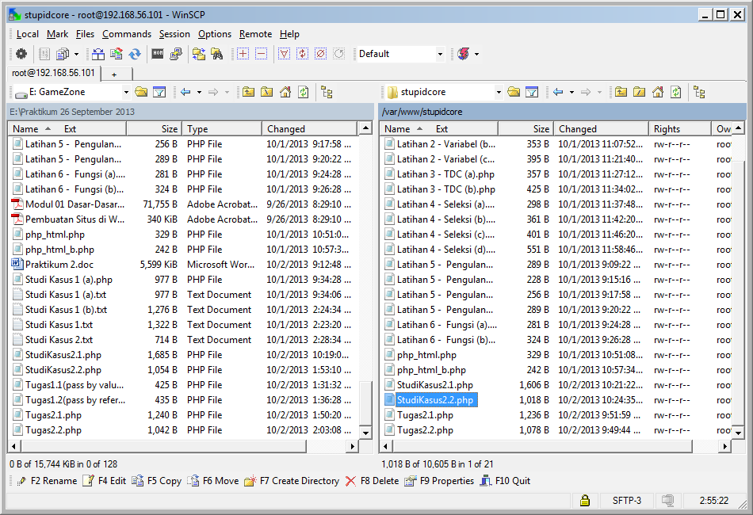

* Buka web browser dengan memasukan alamat kita .

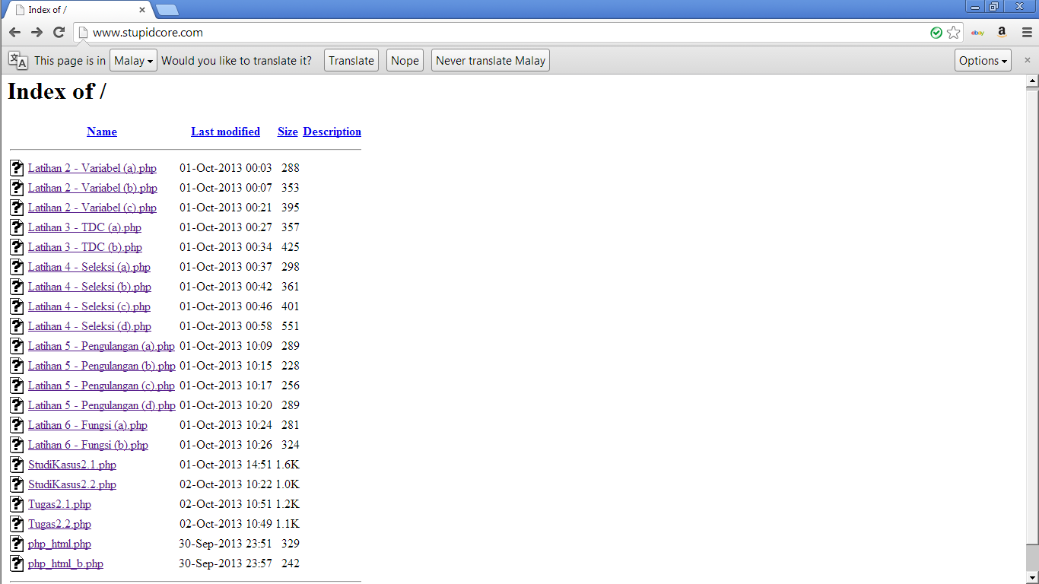

* Buka studi kasus 2.1 maka akan halaman web akan langsung menuju hasil syntax yang telah kita buat sebelumnya. Lalu isikan jumlah kolom dan sel yang kita inginkan.

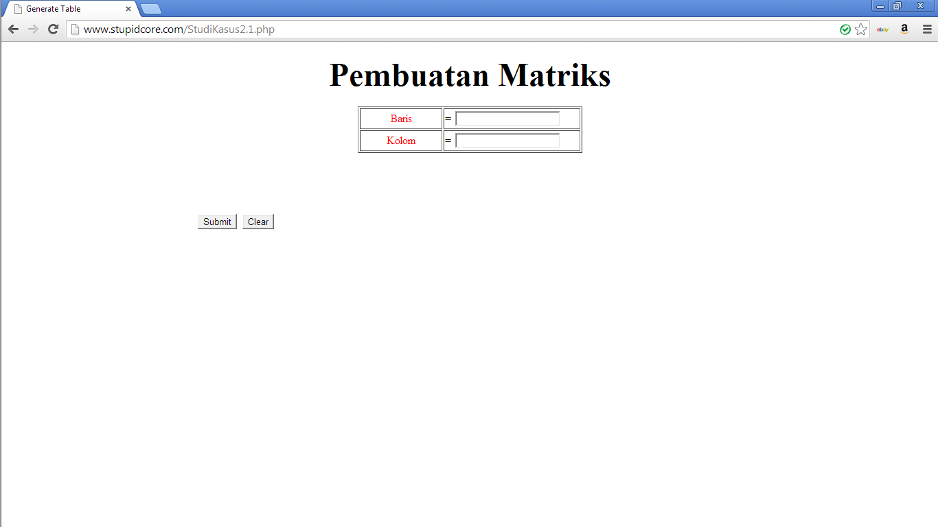

* Jika kita sudah memasukan jumlah kolom dan sel maka ketika kita submit otomatis akan langsung menuju syntax kedua yang telah di buat. Pada syntax kedua ini matrix akan terbentuk sesuai dengan jumlah yang kita masukan.

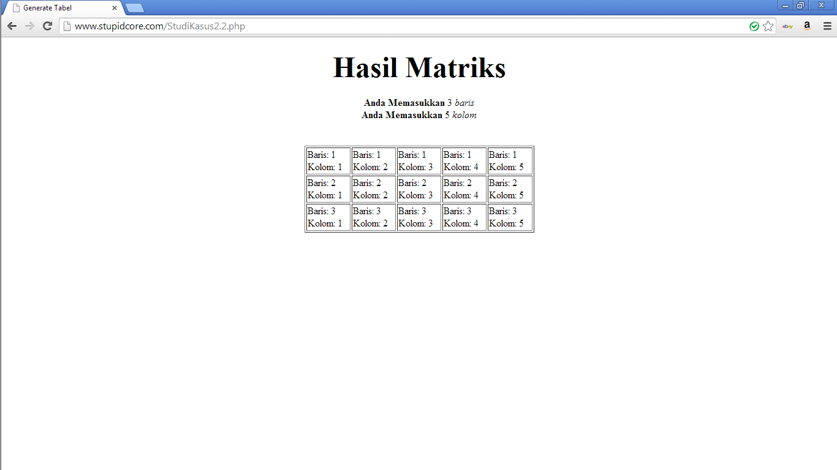

1. **TUGAS PRAKTIKUM**
2. Contoh call by value dan call by reference

* Call by value
* Syntax :

<!DOCTYPE HTML PUBLIC "-//W3C//DTD HTML 4.0 Transitional//EN">

<html xmlns="http://www.w3.org/1999/xhtml" xml:lang="en" lang="en">

<head>

<title>Pass By Value</title>

</head>

<body>

<p><font color = "red" size = "3"><h3>pass by value</h3></font></p>

<?php

function jumlah($nilai) {

$nilai++;

}

$input=8;

jumlah($input);

echo $input;

?>

</body>

</html>

* Hasil Screenshot

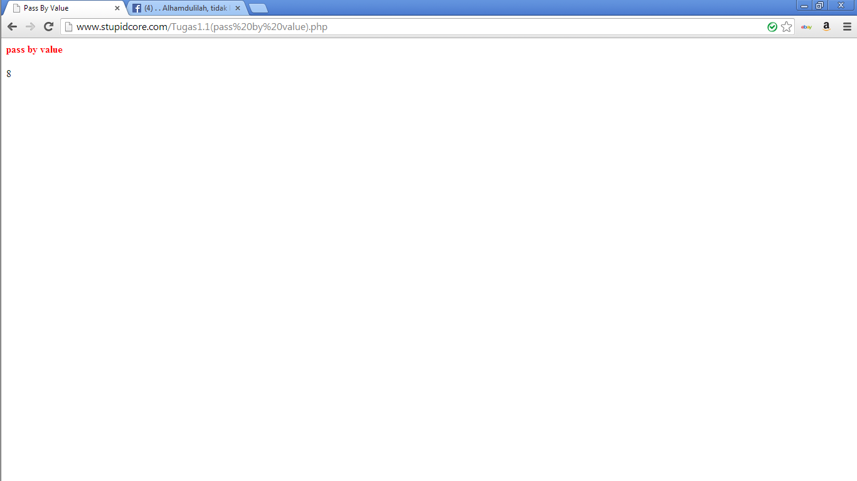

* pass by reference
* Syntax :

<!DOCTYPE HTML PUBLIC "-//W3C//DTD HTML 4.0 Transitional//EN">

<html xmlns="http://www.w3.org/1999/xhtml" xml:lang="en" lang="en">

<head>

<title>Pass By Reference</title>

</head>

<body>

<p><font color = "green" size = "3"><h3>pass by reference</h3></font></p>

<?php

function jumlah(&$nilai) {

$nilai++;

}

$input=8;

jumlah($input);

echo $input;

?>

</body>

</html>

* Hasil Screenshot

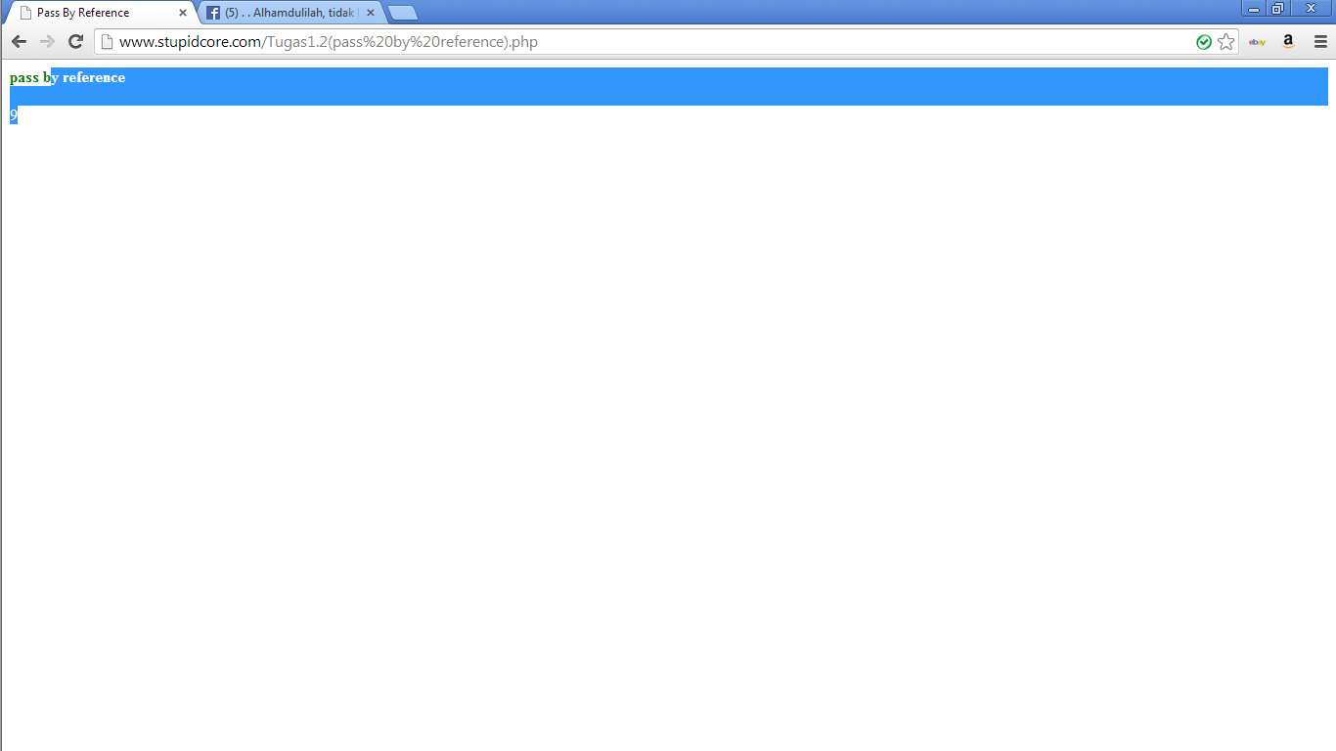

1. Buat program sederhana untuk men generate sel tabel secara fleksibel.

* Ini syntax pertama untuk menampilkan tabel. Tabel mempunyai 2 bagian yaitu kolom dan tabel. Kita wajib mengisinya agar kolom dan tabel dapat terbentuk.

<!DOCTYPE HTML PUBLIC "-//W3C//DTD HTML 4.01 Transitional//EN" "http://www.w3.org/TR/html4/loose.dtd">

<html>

<head>

<title>Tabel Otomatis</title>

<style type="text/css">

<!--

#apDiv1 {

position:absolute;

width:178px;

height:24px;

z-index:1;

left: 284px;

top: 189px;

}

.style1 {

color: red;

font-weight: bold;

}

-->

</style>

</head>

<body>

<form method="post" action="Tugas2.2.php">

<h3 align="center" class="style1"><font color = "black" size = "14"><u>Program Generate Tabel</u></font></h3>

<div align="center">

<table width="327" border="1" bgcolor = "blue">

<tr>

<td style="text-align:center"><label><font color = "red">Kolom</font></label></td>

<td><strong>= </strong>

<input name="JumlahColum" type="text" id="JumlahColum" onKeyUp="getmax();" onfocus="this.select();"></td>

</tr>

<tr>

<td style="text-align:center"><font color = "red">Sel</font></td>

<td><strong>= </strong>

<input name="JumlahCell" type="text" id="JumlahCell" onKeyUp="getmax();" onFocus="this.select();"></td>

</tr>

</table>

</div>

<div id="apDiv1" align="center" align="center" align="center" align="center" align="center">

<br/>

<br/>

<br/>

<input type="submit" align="center">

<input type="reset" name="Reset" value="Clear">

</div>

</form>

</body>

</html>

* Ini syntax kedua untuk menampilkan hasil kolom dan sel yang sudah kita submit pada syntax pertama. Kedua syntax ini bersangkutan karena jika salah satu tidak kita masukan pada folder web maka hasilnya tidak akan muncul ataupun halaman page untuk memasukan kolom dan sel tidak akan muncul.

<!DOCTYPE HTML PUBLIC "-//W3C//DTD HTML 4.01 Transitional//EN" "http://www.w3.org/TR/html4/loose.dtd">

<html>

<head>

<title>Generate Tabel</title>

</head>

<body>

<div align="center">

<?php

//$rows = 1;

$columns = 1;

$cells = 1;

?>

<?php //$rows = (int) $_POST["JumlahRow"]; ?>

<?php $columns = (int) $_POST["JumlahColum"]; ?>

<?php $cells = (int) $_POST["JumlahCell"]; ?>

<h3 align="center" class="style1"><font color = "black" size = "14"><u>Program Generate Tabel</u></font></h3>

<strong><font color = "green" size = "5">Kolom anda berjumlah</strong> <?php echo $columns; ?></font> <em></em><br />

<strong><font color = "blue" size = "4">Sel anda berjumlah</strong> <?php echo $cells; ?></font> <em></em><br />

<br />

<br />

<?php

$width = $columns * 75;

echo "<table width=".$width." border=1>";

$cel = 1;

while ($cel <= $cells)

{

echo "<tr>"; //cetak baris

$cl = 0;

while ($cl < $columns)

{

if ($cel <= $cells)

{

echo "<td><div align=center>".$cel."</div></td>"; //cetak kolom

$cel++;

}

$cl++;

}

echo "</tr>";

}

echo "</table>";

?>

</div>

</body>

</html>

* Jika sudah masukan kedua syntax tersebut kedalam notepad lalu pindah menggunakan winscp.

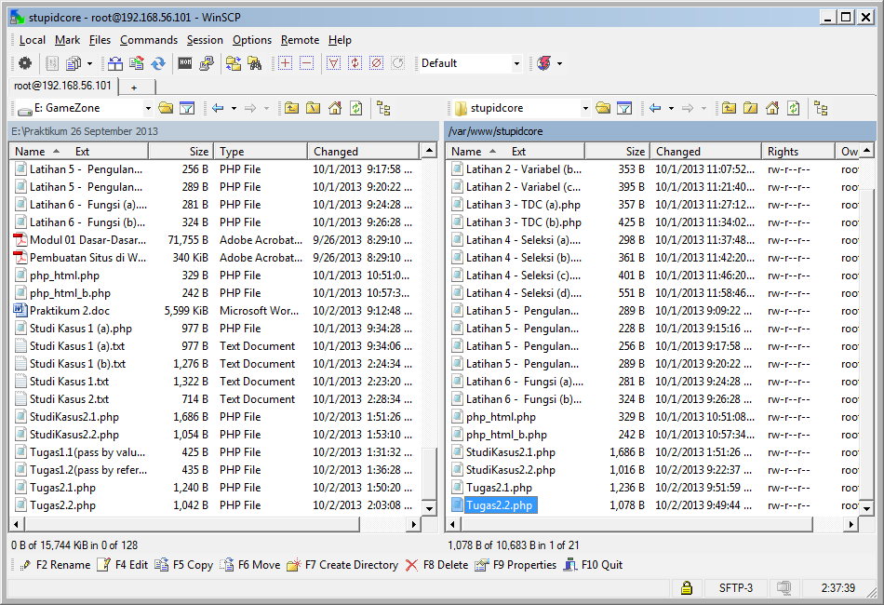

* Buka web browser dengan memasukan alamat kita .

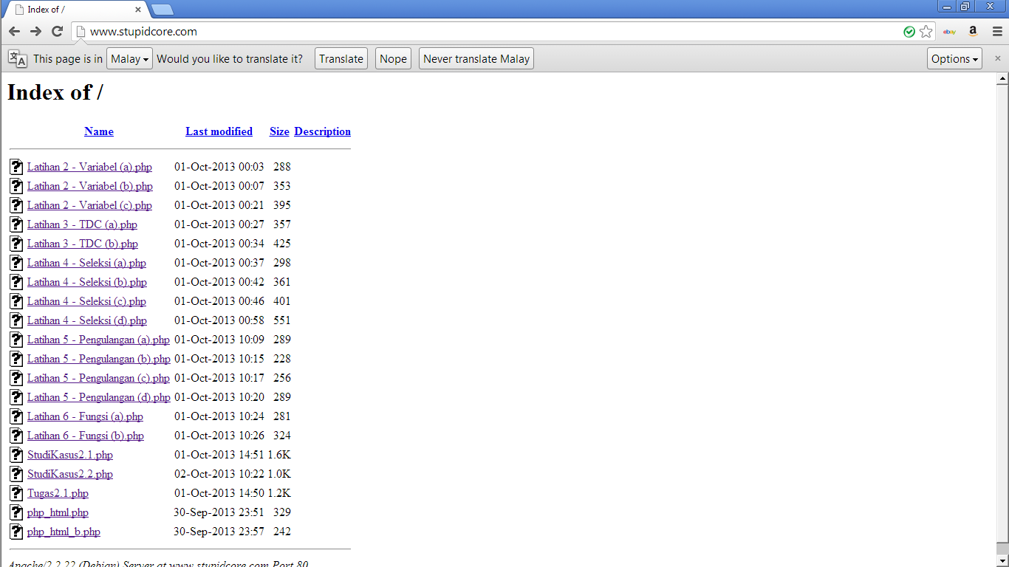

* Buka tugas 2.1 maka akan halaman web akan langsung menuju hasil syntax yang telah kita buat sebelumnya. Lalu isikan jumlah kolom dan sel yang kita inginkan.

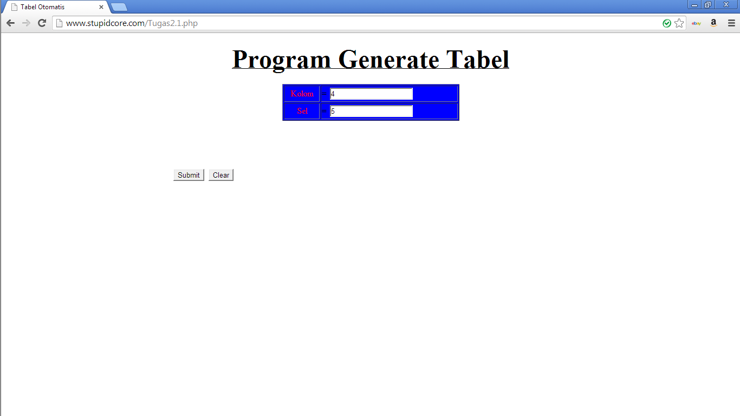

* Jika kita sudah memasukan jumlah kolom dan sel maka ketika kita submit otomatis akan langsung menuju syntax kedua yang telah di buat. Pada syntax kedua ini kolom dan sel akan terbentuk sesuai dengan jumlah yang kita masukan.

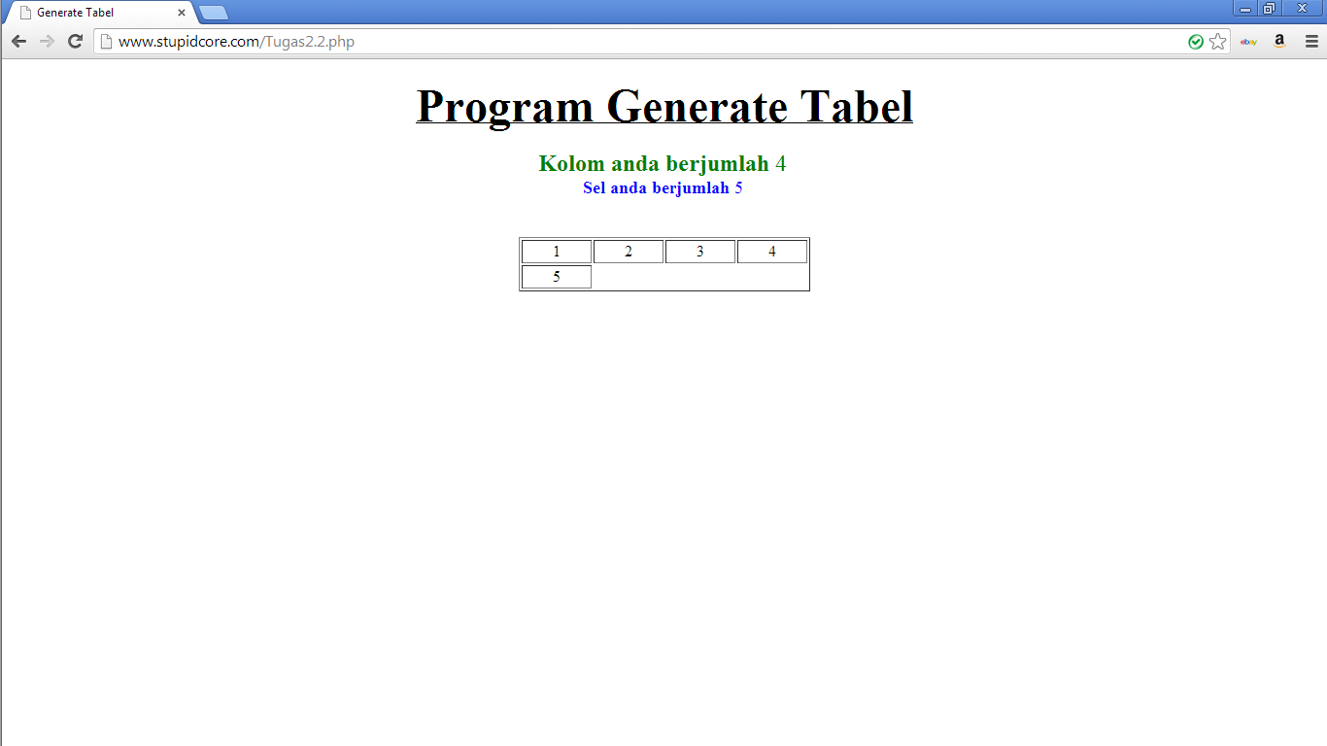

1. **KESIMPULAN**

* Script PHP adalah bahasa program yang berjalan pada sebuah webserver, atau sering disebut server-side. Oleh karena itu,PHP dapat melakukan apa saja yang bisa dilakukan program CGI lain, yaitu mengolah data dengan tipe apapun, menciptakan halaman web yang dinamis, serta menerima dan menciptakan cookies, dan bahkan PHP bisa melakukan lebih dari itu.
* PHP memiliki 4 tipe data sebagai berikut :

Integer

Floating point number atau tipe data real

String

Boolean

* Dari praktikum kali ini saya bisa membuat variable,tipe data dan casting,pernyataan seleksi,pengulangan,fungsi prosedur menggunakan PHP.
* Dari tugas praktikum saya bisa membuat tabel dengan memasukan jumlah tabel nya.
* Pada intinya bahas PHP hampir sama dengan HTML.